OFFICE PET PLATFORM
TÀI LIỆU PHÂN TÍCH VÀ THIẾT KẾ HỆ THỐNG TOÀN DIỆN
Ứng Dụng Nuôi Thú Cưng Công Sở Quản Lý Tập Trung & Thư Giãn Tương Tác
Quy mô: 2 Tác nhân chính • 48 User Stories • 192 Tiêu chí chấp nhận
7 Sơ đồ Phân tích & Thiết kế (PlantUML) • Mô hình Dữ liệu ERD 18 Thực thể
Phiên bản tài liệu: 2.0 (Toàn diện) | Tháng 09/2026
Định dạng chuẩn tương thích Microsoft Word & Google Docs

CHƯƠNG 1: TỔNG QUAN DỰ ÁN VÀ PHÂN TÍCH TÁC NHÂN (ACTORS)

Office Pet là hệ thống nền tảng hỗ trợ nhân viên văn phòng tối ưu hóa hiệu suất làm việc và cân bằng tinh thần thông qua ứng dụng máy tính (Desktop Client - Electron.js/Tauri) kết hợp Web API trung tâm, đưa thú cưng cá nhân hiển thị trực tiếp trên màn hình máy tính (Always-on-top Desktop Overlay). Ứng dụng hoạt động trong phạm vi công sở với 2 chế độ làm việc cốt lõi:
1. Chế độ Nghiêm túc (Strict Mode):
Tập trung tối đa vào hiệu suất công việc. Ứng dụng Desktop Client giám sát cửa sổ tiến trình hệ điều hành (Native Active Window), ngăn chặn tình trạng xao nhãng khi lướt web hoặc mở các ứng dụng/game giải trí quá lâu. Thú cưng cá nhân sẽ phản ứng tiêu cực (buồn bã, giảm điểm hạnh phúc) nếu người dùng vi phạm thời gian làm việc.
2. Chế độ Thư giãn (Relaxed Mode):
Hỗ trợ sức khỏe thể chất và tinh thần. Ứng dụng chủ động nhắc nhở khi người dùng làm việc liên tục quá sức (mặc định sau 90 phút), gợi ý các hoạt động giãn cơ, thở điều hòa, nhắc uống nước, mở nhạc thư giãn và trò chuyện tương tác xả stress cùng thú cưng.
3. Cơ chế Môi trường Sống chung - Khu Vườn Ảo Phòng Ban (Shared Virtual Garden Environment):
Mỗi nhân viên sở hữu một thú cưng cá nhân độc lập hiển thị trực tiếp trên màn hình máy tính (Desktop Overlay). Toàn bộ thú cưng của các thành viên trong cùng một phòng ban sẽ cùng sinh hoạt trong một 'Khu vườn ảo chung'. Quá trình làm việc tập trung và chăm sóc thú cưng cá nhân của từng người sẽ đóng góp điểm kinh nghiệm (EXP) vào cấp độ Khu vườn. Khi Khu vườn thăng cấp, toàn bộ thú cưng của các thành viên sẽ nhận được buff kinh nghiệm tập thể (x1.2, x1.5 EXP) và mở khóa các chủ đề không gian mới.
1.1 Phân tích Tác nhân 1: Người Dùng Cuối (End User)

• Họ là ai:
Nhân viên trực thuộc các phòng ban trong công ty, trực tiếp sử dụng ứng dụng hàng ngày trên máy tính làm việc để đồng hành cùng thú cưng ảo trong suốt ca làm việc.
• Nỗi đau hiện tại (Pain Points):
- Dễ bị xao nhãng bởi mạng xã hội, tin tức và ứng dụng giải trí mà không tự kiểm soát được.
- Làm việc liên tục nhiều giờ liền gây căng thẳng, đau mỏi mắt và kiệt sức do không có ai nhắc nghỉ ngơi đúng lúc.
- Thiếu động lực và sự hứng thú để duy trì kỷ luật làm việc đều đặn mỗi ngày.
- Thiếu sự gắn kết, tinh thần đồng đội và hoạt động chung vui vẻ giữa các thành viên cùng phòng ban.
• Nhu cầu & Giải pháp đáp ứng:
Cần một 'người bạn ảo' hiện diện trực quan ngay trên màn hình Desktop, vừa là người bạn đồng hành nhắc nhở cá nhân nhẹ nhàng, vừa tạo động lực gắn kết tập thể thông qua môi trường Khu vườn chung nơi thú cưng của cả phòng ban cùng sinh hoạt.
1.2 Phân tích Tác nhân 2: Quản Trị Viên Hệ Thống (System Administrator / Nhà Phát Hành)

• Họ là ai:
Đội ngũ kỹ thuật vận hành và phát hành toàn bộ nền tảng Office Pet. Chịu trách nhiệm về hạ tầng máy chủ, cơ sở dữ liệu, an ninh bảo mật và vận hành đa tổ chức (Multi-tenant Architecture) trên quy mô lớn.
• Nỗi đau hiện tại (Pain Points):
- Khó quản lý hàng trăm tổ chức và công ty đang sử dụng dịch vụ trên cùng một hạ tầng mà không có bảng điều khiển trung tâm tập trung.
- Dữ liệu phân tán, thiếu công cụ giám sát sức khỏe hệ thống (CPU, RAM, DB connection) và giám sát lỗi theo thời gian thực.
- Việc cập nhật nội dung game (loài thú cưng mới, vật phẩm, sự kiện mẫu) phức tạp, tốn thời gian và dễ gây lỗi nếu thao tác trực tiếp vào DB.
- Thiếu cơ chế phát hiện sớm sự cố kỹ thuật, xung đột dữ liệu hoặc vi phạm chính sách sử dụng nền tảng.
• Nhu cầu & Giải pháp đáp ứng:
Cần một Bảng điều khiển Quản trị Hệ thống (System Console) độc lập, toàn diện với xác thực bảo mật 2 lớp (2FA), phân quyền chi tiết, công cụ quản lý cấu hình toàn cục, sao lưu/phục hồi tự động và nhật ký Audit Log minh bạch.

CHƯƠNG 2: DANH MỤC VÀ ĐẶC TẢ CHI TIẾT 48 USER STORIES (192 AC)

Toàn bộ 48 User Stories được xây dựng theo chuẩn cấu trúc Agile/Scrum kinh điển:
Là một [Vai trò], Tôi muốn [Hành động], Để [Lợi ích đạt được].
Mỗi User Story đều đi kèm đúng 04 Tiêu chí chấp nhận (Acceptance Criteria - AC1 đến AC4) có chỉ số đo lường rõ ràng, bao phủ cả luồng nghiệp vụ chuẩn và các tình huống ngoại lệ.
2.1 Danh mục 28 User Stories – Tác Nhân: Người Dùng Cuối (US-U01 đến US-U28)

Bao gồm 20 User Stories cốt lõi về quản lý tài khoản, nuôi thú cưng, 2 chế độ làm việc, bảng xếp hạng, tặng quà, sự kiện và 08 User Stories nâng cao về phân tích sở thích cá nhân, mở nhạc, AI chat và gợi ý thư giãn.
USER STORY 1: ĐĂNG KÝ VÀ KÍCH HOẠT TÀI KHOẢN
• Vai trò: Nhân viên mới,
• Hành động: đăng ký tài khoản bằng email công ty và tham gia phòng ban qua mã mời để thú cưng cá nhân gia nhập Khu vườn chung cùng đồng nghiệp,
• Lợi ích: bắt đầu sử dụng ứng dụng và cùng sinh hoạt trong khu vườn chung với đồng nghiệp.
Tiêu chí chấp nhận (Acceptance Criteria):
✔ AC1: Hệ thống chỉ cho phép đăng ký bằng email đúng domain công ty do quản trị viên cấu hình; nếu sai domain, hiển thị lỗi: "Email không thuộc tổ chức. Vui lòng sử dụng email công ty."
✔ AC2: Sau khi đăng ký, hệ thống gửi email kích hoạt trong vòng 2 phút; link kích hoạt hết hạn sau 24 giờ, nếu hết hạn hiển thị hướng dẫn gửi lại.
✔ AC3: Sau kích hoạt, người dùng nhập mã phòng ban 6 ký tự; nếu mã sai hoặc hết hạn, hệ thống hiển thị lỗi cụ thể và không cho tiếp tục.
✔ AC4: Sau khi vào phòng ban thành công, hệ thống hiển thị màn hình onboarding giới thiệu thú cưng cá nhân, Khu vườn chung và 2 chế độ làm việc trước khi vào trang chính.

USER STORY 2: XEM THÚ CƯNG CHẠY TRỰC TIẾP TRÊN MÀN HÌNH
• Vai trò: Người dùng,
• Hành động: thấy thú cưng cá nhân hiển thị dạng nhân vật nổi Always-on-top trực tiếp trên màn hình máy tính (Desktop),
• Lợi ích: luôn ý thức được trạng thái làm việc và cảm thấy có bạn đồng hành trong giờ làm.
Tiêu chí chấp nhận (Acceptance Criteria):
✔ AC1: Thú cưng cá nhân hiển thị dạng Desktop Overlay thông qua ứng dụng máy tính (Desktop Client - Electron.js/Tauri), luôn nổi trên các cửa sổ ứng dụng khác (Always-on-top), không chặn thao tác chuột/bàn phím trên các cửa sổ phía dưới.
✔ AC2: Thú cưng thay đổi animation tương ứng với trạng thái: đi lại (bình thường), gõ phím (khi tập trung), buồn (khi vi phạm), ngủ (không hoạt động > 30 phút).
✔ AC3: Khi người dùng chạy ứng dụng toàn màn hình (fullscreen) hoặc cần thuyết trình, thú cưng tự động ẩn hoặc người dùng có thể dùng phím tắt Ctrl+Shift+P / thu nhỏ vào Khay hệ thống (System Tray).
✔ AC4: Hover chuột lên thú cưng hiển thị tooltip: Tên thú cưng, Cấp độ cá nhân, Chỉ số Đói, Hạnh phúc và cấp độ Khu vườn chung.

USER STORY 3: CHỌN CHẾ ĐỘ LÀM VIỆC
• Vai trò: Người dùng,
• Hành động: chủ động chọn giữa Chế độ Nghiêm túc và Chế độ Thư giãn cho phiên làm việc,
• Lợi ích: điều chỉnh mức độ hỗ trợ phù hợp với tính chất công việc trong ngày.
Tiêu chí chấp nhận (Acceptance Criteria):
✔ AC1: Nút chuyển đổi chế độ luôn hiển thị trên giao diện thú cưng; chế độ hiện tại được nhận biết qua màu badge (đỏ = Nghiêm túc, xanh = Thư giãn).
✔ AC2: Khi chuyển sang Chế độ Nghiêm túc, hệ thống hiển thị hộp thoại xác nhận; người dùng phải bấm "Đồng ý" mới chuyển được.
✔ AC3: Nếu quản trị viên đã khóa người dùng ở một chế độ cố định, nút chuyển đổi bị ẩn và hiển thị ghi chú: "Chế độ này được áp dụng bởi quản trị viên."
✔ AC4: Mỗi lần chuyển đổi chế độ được ghi lại với thời gian chính xác và có thể xem trong lịch sử hoạt động cá nhân.

USER STORY 4: NHẬN CẢNH BÁO KHI LƯỚT WEB GIẢI TRÍ QUÁ LÂU (CHẾ ĐỘ NGHIÊM TÚC)
• Vai trò: Người dùng đang ở Chế độ Nghiêm túc,
• Hành động: được thú cưng cảnh báo khi vượt ngưỡng thời gian cho phép trên trang giải trí,
• Lợi ích: tự nhắc mình quay lại tập trung làm việc trước khi thú cưng bị ảnh hưởng.
Tiêu chí chấp nhận (Acceptance Criteria):
✔ AC1: Sau khi người dùng vượt ngưỡng thời gian cấu hình (ví dụ 5 phút), thú cưng chuyển animation sang buồn và hiển thị bong bóng cảnh báo lần 1.
✔ AC2: Cảnh báo lần 2 (sau thêm 3 phút vẫn chưa dừng) kéo theo thú cưng mất điểm Hạnh phúc hiển thị rõ trên thanh chỉ số (giảm ít nhất 10 điểm).
✔ AC3: Thông báo không hiển thị tên trang web cụ thể, chỉ hiển thị thông điệp chung (ví dụ: "Bạn đã rời khỏi công việc khá lâu rồi đó!") để bảo vệ quyền riêng tư.
✔ AC4: Người dùng bấm "Tôi hiểu – Quay lại làm việc" thì thú cưng phục hồi animation bình thường; nếu không bấm sau 30 giây, bong bóng tự đóng nhưng trạng thái buồn vẫn giữ nguyên.

USER STORY 5: NHẬN NHẮC NHỞ NGHỈ GIẢI LAO (CHẾ ĐỘ THƯ GIÃN)
• Vai trò: Người dùng đang ở Chế độ Thư giãn,
• Hành động: được thú cưng nhắc nhở nghỉ ngơi khi làm việc liên tục quá lâu,
• Lợi ích: bảo vệ sức khỏe và tránh kiệt sức trong ca làm việc dài.
Tiêu chí chấp nhận (Acceptance Criteria):
✔ AC1: Sau khoảng thời gian làm việc liên tục do quản trị viên cấu hình (mặc định 90 phút), thú cưng xuất hiện animation đặc biệt kèm thông báo: "Bạn đã làm việc [X] phút liên tục. Hãy nghỉ ngơi một chút nhé!"
✔ AC2: Người dùng có 2 lựa chọn: "Nghỉ ngay" (bắt đầu đếm ngược thời gian nghỉ) hoặc "Thêm 15 phút" (hoãn nhắc, chỉ được dùng tối đa 2 lần liên tiếp).
✔ AC3: Khi người dùng xác nhận "Nghỉ ngay", thú cưng chuyển animation vui mừng và hệ thống bắt đầu đếm ngược thời gian nghỉ (mặc định 10 phút) hiển thị trên widget.
✔ AC4: Hết giờ nghỉ, thú cưng chủ động nhắc: "Nghỉ đủ rồi – Bắt đầu làm việc lại nào!" và cộng EXP thưởng vào thú cưng cá nhân và điểm cống hiến Khu vườn chung.

USER STORY 6: CHĂM SÓC THÚ CƯNG HÀNG NGÀY
• Vai trò: Người dùng,
• Hành động: cho thú cưng cá nhân ăn và tương tác với nó mỗi ngày trong giờ làm việc,
• Lợi ích: duy trì chỉ số sức khỏe của thú cưng và tích lũy EXP cho cả thú cưng cá nhân lẫn Khu vườn chung phòng ban.
Tiêu chí chấp nhận (Acceptance Criteria):
✔ AC1: Mỗi người dùng có tối đa 3 lượt tương tác hàng ngày; lượt tương tác tự động hoàn trả về 3 vào lúc bắt đầu ca làm việc mỗi ngày.
✔ AC2: Mỗi lần tương tác thành công: thú cưng cá nhân chạy animation đặc trưng, thanh EXP của thú cưng cá nhân tăng lên và đồng thời đóng góp điểm cống hiến vào Khu vườn chung.
✔ AC3: Nếu người dùng không tương tác trong 2 ngày làm việc liên tiếp, chỉ số Đói giảm và hệ thống gửi thông báo nhắc qua bong bóng chat vào đầu ca ngày thứ 3.
✔ AC4: Khi chỉ số Đói xuống dưới 20%, thú cưng hiển thị animation 'đói bụng' liên tục cho đến khi được cho ăn.

USER STORY 7: THEO DÕI TIẾN TRÌNH LÊN CẤP THÚ CƯNG
• Vai trò: Người dùng,
• Hành động: xem tiến trình EXP và lịch sử các mốc lên cấp của thú cưng cá nhân cũng như cấp độ Khu vườn chung phòng ban,
• Lợi ích: biết thú cưng của mình đang phát triển thế nào và toàn đội còn cần bao nhiêu nỗ lực để Khu vườn đạt mốc thăng cấp tiếp theo.
Tiêu chí chấp nhận (Acceptance Criteria):
✔ AC1: Trang hồ sơ hiển thị: cấp độ thú cưng cá nhân, thanh EXP cá nhân (ví dụ: '1.240 / 2.000 EXP'), đồng thời hiển thị cấp độ Khu vườn chung phòng ban và tỷ lệ buff EXP tập thể hiện tại.
✔ AC2: Click vào từng cấp trong lịch sử hiển thị: mốc thời gian lên cấp, ngoại hình/animation mở khóa của thú cưng cá nhân tại cấp đó.
✔ AC3: Khi thú cưng cá nhân đủ EXP để lên cấp, hệ thống phát animation tiến hóa và mở khóa các bộ động tác, phụ kiện mới trong tủ đồ cá nhân.
✔ AC4: Hiển thị preview ngoại hình thú cưng ở cấp tiếp theo kèm ghi chú EXP còn thiếu (ví dụ: 'Còn 760 EXP nữa để đạt Cấp 5 – Hình dạng mới mở khóa!').

USER STORY 8: XEM BẢNG XẾP HẠNG ĐÓNG GÓP PHÒNG BAN
• Vai trò: Người dùng,
• Hành động: xem bảng xếp hạng đóng góp EXP của các thành viên trong Khu vườn chung phòng ban,
• Lợi ích: biết vị trí cống hiến của mình và có thêm động lực thi đua lành mạnh cùng đồng nghiệp.
Tiêu chí chấp nhận (Acceptance Criteria):
✔ AC1: Bảng xếp hạng hiển thị top 10 thành viên đóng góp EXP nhiều nhất; người dùng luôn thấy thứ hạng của bản thân được ghim ở cuối bảng kể cả khi không trong top 10.
✔ AC2: Bộ lọc thời gian gồm 3 tùy chọn: Tuần này, Tháng này và Tổng thể; mặc định hiển thị Tuần này khi mở trang.
✔ AC3: Top 3 được gắn biểu tượng huy hiệu: 🥇 Vàng, 🥈 Bạc, 🥉 Đồng; bảng xếp hạng cập nhật mỗi 60 phút.
✔ AC4: Không hiển thị dữ liệu chi tiết hoạt động của thành viên khác – chỉ hiển thị tên, avatar và điểm EXP đóng góp.

USER STORY 9: TÙY CHỈNH GIAO DIỆN THÚ CƯNG TRÊN MÀN HÌNH
• Vai trò: Người dùng,
• Hành động: kéo thả thú cưng đến vị trí và điều chỉnh kích thước phù hợp với màn hình của mình,
• Lợi ích: thú cưng không che khuất nội dung công việc quan trọng.
Tiêu chí chấp nhận (Acceptance Criteria):
✔ AC1: Người dùng có thể kéo thả thú cưng đến bất kỳ vị trí nào trên màn hình; hệ thống lưu vị trí cuối cùng và phục hồi đúng vị trí đó khi đăng nhập lại.
✔ AC2: Menu tùy chỉnh cung cấp 3 mức kích thước: Nhỏ (64px), Vừa (96px – mặc định), Lớn (128px); thay đổi có hiệu lực ngay lập tức không cần reload trang.
✔ AC3: Nếu quản trị viên không cho phép di chuyển, tính năng kéo thả bị vô hiệu hóa; thú cưng hiển thị ở vị trí mặc định đã được cài đặt.
✔ AC4: Tổ hợp phím Ctrl+Shift+P ẩn/hiện thú cưng ngay lập tức; trạng thái ẩn/hiện được ghi nhớ qua các phiên làm việc.

USER STORY 10: NHẬN THÔNG BÁO TỪ QUẢN TRỊ VIÊN QUA BONG BÓNG CHAT THÚ CƯNG
• Vai trò: Người dùng,
• Hành động: nhận thông báo qua bong bóng hội thoại của thú cưng trên màn hình,
• Lợi ích: không bỏ lỡ thông tin quan trọng mà không cần mở thêm ứng dụng khác.
Tiêu chí chấp nhận (Acceptance Criteria):
✔ AC1: Khi có thông báo mới, thú cưng thực hiện animation thu hút chú ý (vẫy tay 3 lần) trước khi bong bóng chat xuất hiện.
✔ AC2: Bong bóng thông báo hiển thị ít nhất 10 giây trước khi nút đóng (X) xuất hiện; người dùng không thể đóng trước thời gian này.
✔ AC3: Thông báo chưa đọc được lưu trong mục "Hộp thư"; thú cưng hiển thị badge đỏ số lượng thông báo chưa đọc cho đến khi người dùng mở hộp thư.
✔ AC4: Người dùng có thể tắt âm thanh thông báo trong Cài đặt cá nhân; tắt âm thanh không ảnh hưởng đến animation của thú cưng.

USER STORY 11: ĐẶT MỤC TIÊU LÀM VIỆC CÁ NHÂN
• Vai trò: Người dùng,
• Hành động: tự đặt mục tiêu số giờ tập trung làm việc mỗi ngày và theo dõi kết quả,
• Lợi ích: xây dựng thói quen làm việc có kỷ luật và nhận phần thưởng từ thú cưng khi hoàn thành.
Tiêu chí chấp nhận (Acceptance Criteria):
✔ AC1: Người dùng đặt mục tiêu từ 1–8 giờ/ngày; thanh tiến trình hiển thị ngay cạnh thú cưng và cập nhật theo thời gian thực trong giờ làm việc.
✔ AC2: Khi đạt 100% mục tiêu trong ngày, thú cưng chạy animation ăn mừng đặc biệt và hệ thống cộng EXP bonus vào thú cưng tập thể với thông báo ghi tên người dùng.
✔ AC3: Trang lịch sử mục tiêu hiển thị dạng calendar theo tháng: ô xanh = đạt mục tiêu, ô xám = không đạt, ô trắng = ngày nghỉ/cuối tuần.
✔ AC4: Hoàn thành mục tiêu 5 ngày liên tiếp (streak) tặng vật phẩm trang trí đặc biệt cho thú cưng; streak bị reset nếu bỏ lỡ 1 ngày làm việc.

USER STORY 12: GỬI QUÀ KHÍCH LỆ CHO ĐỒNG NGHIỆP
• Vai trò: Người dùng,
• Hành động: gửi quà ảo cho thú cưng của đồng nghiệp trong Khu vườn chung phòng ban,
• Lợi ích: khích lệ tinh thần đồng nghiệp đang tăng ca hoặc chịu áp lực dự án và tăng gắn kết tập thể.
Tiêu chí chấp nhận (Acceptance Criteria):
✔ AC1: Danh sách đồng nghiệp hiển thị kèm avatar và trạng thái online/offline; người dùng chọn đồng nghiệp và loại quà muốn gửi.
✔ AC2: Mỗi người dùng được gửi tối đa 3 quà/ngày; khi hết lượt, nút gửi bị vô hiệu hóa kèm thông báo: "Bạn đã dùng hết lượt quà hôm nay. Quay lại vào ngày mai nhé!"
✔ AC3: Khi nhận quà, thú cưng của người nhận thực hiện animation vui và hiển thị bong bóng: "[Tên người gửi] đã gửi cho bạn [tên quà]!"; mỗi quà gửi cũng cộng EXP nhỏ vào thú cưng tập thể.
✔ AC4: Tab "Lịch sử quà" hiển thị danh sách quà đã gửi và nhận trong 7 ngày gần nhất, kèm tên người và thời gian gửi/nhận.

USER STORY 13: XEM THỐNG KÊ LÀM VIỆC CÁ NHÂN
• Vai trò: Người dùng,
• Hành động: xem thống kê giờ làm việc và điểm tập trung của bản thân theo ngày/tuần/tháng,
• Lợi ích: tự đánh giá hiệu suất và xác định những thời điểm mình làm việc tốt nhất trong ngày.
Tiêu chí chấp nhận (Acceptance Criteria):
✔ AC1: Trang thống kê cá nhân hiển thị tối thiểu 3 thẻ chỉ số: Tổng giờ làm việc, Điểm tập trung (thang 0–100) và Số lần vi phạm (nếu ở Chế độ Nghiêm túc) cho kỳ được chọn.
✔ AC2: Bộ lọc thời gian hỗ trợ: Hôm nay, 7 ngày qua, Tháng này và Tùy chỉnh (Từ ngày – Đến ngày).
✔ AC3: Biểu đồ cột hiển thị phân bố giờ làm việc theo buổi (Sáng / Chiều / Tối) và so sánh tuần này với tuần trước (% tăng/giảm).
✔ AC4: Toàn bộ dữ liệu thống kê chỉ hiển thị cho chính người dùng; không có tính năng chia sẻ hay so sánh dữ liệu thô với đồng nghiệp.

USER STORY 14: THAM GIA SỰ KIỆN ĐẶC BIỆT PHÒNG BAN
• Vai trò: Người dùng,
• Hành động: xem và tham gia các Thử thách / Sự kiện do quản trị viên tổ chức,
• Lợi ích: nhận vật phẩm và skin độc quyền cho thú cưng mà không thể kiếm được bằng cách thông thường.
Tiêu chí chấp nhận (Acceptance Criteria):
✔ AC1: Khi có sự kiện đang diễn ra, thú cưng hiển thị banner sự kiện nhỏ phía trên đầu; banner biến mất khi người dùng đã click vào xem chi tiết ít nhất 1 lần.
✔ AC2: Trang chi tiết sự kiện hiển thị đầy đủ: tên sự kiện, mô tả mục tiêu, thời hạn (countdown timer), phần thưởng và tiến trình tham gia hiện tại.
✔ AC3: Khi hoàn thành sự kiện, hệ thống tự động ghi nhận và cộng phần thưởng; người dùng nhận thông báo qua bong bóng thú cưng kèm tên phần thưởng.
✔ AC4: Sau khi sự kiện kết thúc, hệ thống gửi thông báo tổng kết cho tất cả thành viên phòng ban, nêu rõ số người hoàn thành và tổng EXP tập thể kiếm được.

USER STORY 15: QUẢN LÝ TÀI KHOẢN VÀ BẢO MẬT CÁ NHÂN
• Vai trò: Người dùng,
• Hành động: tự đặt lại mật khẩu, cập nhật thông tin cá nhân và kiểm soát phiên đăng nhập,
• Lợi ích: đảm bảo tài khoản luôn an toàn và thông tin hiển thị chính xác với đồng nghiệp.
Tiêu chí chấp nhận (Acceptance Criteria):
✔ AC1: Yêu cầu đặt lại mật khẩu từ trang đăng nhập gửi email với link hết hạn sau 30 phút; nếu link hết hạn, hệ thống hướng dẫn yêu cầu gửi lại.
✔ AC2: Đổi mật khẩu trong trang Cài đặt yêu cầu nhập mật khẩu hiện tại; mật khẩu mới phải có ít nhất 8 ký tự, gồm chữ hoa, chữ thường và số.
✔ AC3: Trang Cài đặt hiển thị danh sách phiên đăng nhập đang hoạt động (thiết bị, thời gian, trình duyệt); người dùng có thể đăng xuất khỏi phiên bất kỳ hoặc đăng xuất tất cả thiết bị trừ thiết bị hiện tại.
✔ AC4: Cập nhật tên hiển thị và avatar có hiệu lực ngay lập tức trên bảng xếp hạng và bong bóng quà của đồng nghiệp mà không cần đăng xuất.

USER STORY 16: XEM LỊCH SỬ HOẠT ĐỘNG CÁ NHÂN
• Vai trò: Người dùng,
• Hành động: xem lịch sử toàn bộ hoạt động của bản thân trong ứng dụng theo từng ngày,
• Lợi ích: kiểm tra lại những việc đã làm và theo dõi hành trình phát triển của mình cùng thú cưng.
Tiêu chí chấp nhận (Acceptance Criteria):
✔ AC1: Trang lịch sử hiển thị các sự kiện theo dòng thời gian (timeline): lần tương tác thú cưng, lần lên cấp, quà đã gửi/nhận, mục tiêu hoàn thành, sự kiện tham gia.
✔ AC2: Bộ lọc thời gian hỗ trợ xem theo ngày cụ thể hoặc khoảng thời gian tùy chọn; mặc định hiển thị 7 ngày gần nhất.
✔ AC3: Mỗi mục trong lịch sử có: biểu tượng loại hoạt động, thời gian cụ thể (giờ:phút) và mô tả ngắn; click vào mục để xem chi tiết.
✔ AC4: Dữ liệu lịch sử được lưu tối thiểu 90 ngày; sau 90 ngày, dữ liệu cũ được ẩn khỏi giao diện nhưng vẫn lưu trong hệ thống.

USER STORY 17: NHẬN THÔNG BÁO KHI KHU VƯỜN CHUNG HOẶC THÚ CƯNG THĂNG CẤP
• Vai trò: Người dùng,
• Hành động: được thông báo ngay lập tức khi Khu vườn chung của phòng ban thăng cấp độ mới hoặc thú cưng cá nhân đạt mốc tiến hóa,
• Lợi ích: cùng ăn mừng thành tích tập thể với đồng nghiệp và biết được tỷ lệ buff kinh nghiệm mới được kích hoạt.
Tiêu chí chấp nhận (Acceptance Criteria):
✔ AC1: Khi tổng điểm cống hiến của các thành viên giúp Khu vườn chung lên cấp, toàn bộ thành viên đang online nhận animation ăn mừng nổi trên màn hình trong 5 giây kèm thông báo cấp độ Khu vườn mới và tỷ lệ Buff EXP tập thể (x1.2, x1.5) có hiệu lực ngay lập tức.
✔ AC2: Thành viên đang offline nhận thông báo vào hộp thư khi mở ứng dụng; thông báo thăng cấp Khu vườn được ưu tiên hiển thị đầu tiên.
✔ AC3: Thông báo thăng cấp hiển thị: chủ đề mới của Khu vườn (nếu mở khóa), danh sách top 3 người đóng góp EXP nhiều nhất dẫn đến việc thăng cấp lần này.
✔ AC4: Khi thú cưng cá nhân của chính người dùng lên cấp, hiển thị animation tiến hóa độc quyền và mở khóa trang phục/phụ kiện mới trong tủ đồ cá nhân.

USER STORY 18: THAM GIA VÀ XEM THÔNG TIN PHÒNG BAN
• Vai trò: Người dùng,
• Hành động: xem thông tin tổng quan về phòng ban và Khu vườn chung nơi thú cưng của các thành viên đang cùng sinh hoạt,
• Lợi ích: nắm bắt số lượng thành viên, cấp độ khu vườn và linh vật của các đồng nghiệp.
Tiêu chí chấp nhận (Acceptance Criteria):
✔ AC1: Trang phòng ban hiển thị: tên phòng ban, số thành viên, cấp độ và chủ đề Khu vườn chung, danh sách thú cưng của tất cả thành viên đang dạo chơi trong vườn.
✔ AC2: Hiển thị bảng tóm tắt: tổng số giờ tập trung toàn phòng ban trong tuần, tổng EXP cống hiến và hệ số buff kinh nghiệm tập thể đang kích hoạt.
✔ AC3: Người dùng có thể nhấp chuột vào từng thú cưng trong khu vườn để xem hồ sơ ngắn: tên pet, cấp độ, chủ nhân và nút gửi tặng quà khích lệ.
✔ AC4: Danh sách thành viên hiển thị trạng thái hoạt động: Đang tập trung (Strict Mode), Đang nghỉ ngơi (Relaxed Mode), hoặc Offline.

USER STORY 19: TÙY CHỈNH THÔNG BÁO VÀ ÂM THANH ỨNG DỤNG
• Vai trò: Người dùng,
• Hành động: kiểm soát loại thông báo nào tôi nhận được và âm thanh ứng dụng,
• Lợi ích: ứng dụng không gây phân tâm trong những thời điểm tôi cần tập trung cao độ.
Tiêu chí chấp nhận (Acceptance Criteria):
✔ AC1: Trang Cài đặt Thông báo liệt kê tất cả loại thông báo; người dùng có thể bật/tắt từng loại riêng lẻ (nhắc nghỉ, thú cưng đói, quà từ đồng nghiệp, lên cấp, sự kiện, thông báo từ Admin).
✔ AC2: Tùy chọn "Chế độ im lặng" tắt toàn bộ âm thanh và animation chuyển động; chỉ giữ lại bong bóng văn bản tĩnh cho thông báo khẩn.
✔ AC3: Người dùng có thể thiết lập khung giờ "Không làm phiền" (ví dụ: 9h–11h sáng); trong khung giờ này, không có thông báo nào xuất hiện trừ thông báo lên cấp.
✔ AC4: Thay đổi cài đặt thông báo có hiệu lực ngay lập tức; hệ thống lưu cài đặt và áp dụng tự động cho các phiên đăng nhập tiếp theo.

USER STORY 20: PHẢN HỒI VÀ ĐÁNH GIÁ TRẢI NGHIỆM ỨNG DỤNG
• Vai trò: Người dùng,
• Hành động: gửi phản hồi và đánh giá trải nghiệm sử dụng ứng dụng trực tiếp từ giao diện,
• Lợi ích: giúp đội ngũ phát hành cải thiện ứng dụng dựa trên nhu cầu thực tế của tôi.
Tiêu chí chấp nhận (Acceptance Criteria):
✔ AC1: Form phản hồi có thể truy cập từ menu thú cưng (biểu tượng "Góp ý"); gồm mục đánh giá sao (1–5) và ô văn bản tự do (tối đa 500 ký tự).
✔ AC2: Người dùng có thể gửi tối đa 1 phản hồi/tuần; nếu đã gửi trong tuần, nút "Góp ý" hiển thị ngày có thể gửi tiếp theo.
✔ AC3: Sau khi gửi thành công, hệ thống xác nhận: "Cảm ơn bạn! Phản hồi của bạn đã được ghi nhận."; thú cưng thực hiện animation cảm ơn trong 3 giây.
✔ AC4: Phản hồi được gửi ẩn danh đến đội ngũ quản trị hệ thống; người dùng không thể xem phản hồi của người khác và không có thông tin định danh cá nhân nào kèm theo phản hồi.

USER STORY 21: THÚ CƯNG HỌC VÀ GHI NHỚ SỞ THÍCH NGƯỜI DÙNG
• Vai trò: Người dùng,
• Hành động: thú cưng tự học và ghi nhớ các sở thích của tôi qua hành vi sử dụng ứng dụng,
• Lợi ích: thú cưng dần trở nên "hiểu tôi hơn" và phản ứng theo cách phù hợp với tính cách của tôi.
Tiêu chí chấp nhận (Acceptance Criteria):
✔ AC1: Hệ thống theo dõi và lưu trữ các hành vi của người dùng: giờ làm việc cao điểm, loại nhạc hay chọn, chủ đề trò chuyện thường xuyên, tần suất cho ăn và loại quà hay gửi; dữ liệu này chỉ lưu cục bộ trong profile cá nhân, không chia sẻ với ai.
✔ AC2: Sau 7 ngày sử dụng, thú cưng bắt đầu thay đổi phản ứng dựa trên sở thích đã học: tự gợi ý loại nhạc phù hợp, sử dụng tông câu thoại người dùng hay phản hồi tích cực trước, ưu tiên hiển thị vật phẩm phù hợp khẩu vị.
✔ AC3: Trang "Hồ sơ sở thích" hiển thị những gì thú cưng đã học về người dùng (ví dụ: "Bạn thường làm việc tốt nhất vào buổi sáng", "Bạn thích nhạc Lo-fi"); người dùng có thể chỉnh sửa hoặc xóa bất kỳ mục nào.
✔ AC4: Người dùng có thể tắt hoàn toàn tính năng học sở thích trong phần Cài đặt quyền riêng tư; khi tắt, toàn bộ dữ liệu sở thích đã lưu bị xóa ngay lập tức và thú cưng quay về hành vi mặc định.

USER STORY 22: MỞ NHẠC THƯ GIÃN QUA THÚ CƯNG
• Vai trò: Người dùng,
• Hành động: yêu cầu thú cưng mở nhạc nền thư giãn trực tiếp trong ứng dụng,
• Lợi ích: tạo không gian làm việc dễ chịu mà không cần chuyển sang ứng dụng âm nhạc khác.
Tiêu chí chấp nhận (Acceptance Criteria):
✔ AC1: Click vào thú cưng → chọn "Mở nhạc" hiển thị menu các thể loại nhạc nền: Lo-fi Hip Hop, Nhạc thiên nhiên (mưa, sóng biển, rừng), Nhạc cổ điển, Nhạc Jazz nhẹ và Tiếng trắng (White noise); phát nhạc ngay trong ứng dụng dạng mini-player không cần tab mới.
✔ AC2: Mini-player nhạc hiển thị ở góc màn hình (cạnh thú cưng) với các nút: Play/Pause, Chuyển bài, Điều chỉnh âm lượng (0–100%) và Tắt nhạc; thú cưng thay đổi animation "nhún nhảy theo nhạc" khi đang phát.
✔ AC3: Hệ thống ghi nhớ thể loại nhạc người dùng hay chọn nhất; sau 3 lần chọn cùng một thể loại, thú cưng chủ động hỏi: "Hôm nay mở [thể loại] cho bạn nhé?" khi phát hiện người dùng vào giờ làm việc.
✔ AC4: Nhạc tự động tắt khi người dùng bật chế độ họp (lịch Calendar tích hợp phát hiện lịch họp) hoặc khi người dùng bật "Chế độ im lặng"; nhạc không phát trong Chế độ Nghiêm túc trừ khi người dùng chủ động bật.

USER STORY 23: TRÒ CHUYỆN VỚI THÚ CƯNG (AI CHAT)
• Vai trò: Người dùng,
• Hành động: nhắn tin và trò chuyện trực tiếp với thú cưng qua ô chat nhỏ,
• Lợi ích: có một "người bạn" để tâm sự, xả stress hoặc nhận lời động viên trong giờ làm việc.
Tiêu chí chấp nhận (Acceptance Criteria):
✔ AC1: Click vào thú cưng → chọn "Trò chuyện" mở ô chat nhỏ (không chiếm quá 30% màn hình); người dùng nhập tin nhắn và thú cưng trả lời bằng các câu thoại được lập trình sẵn kết hợp với sở thích đã học, theo phong cách nhân vật của loài thú cưng đang dùng.
✔ AC2: Thú cưng có thể phản hồi các chủ đề: hỏi thăm tình trạng làm việc, đưa ra lời khích lệ, kể chuyện vui ngắn, gợi ý nghỉ ngơi, nhắc uống nước; không phản hồi các nội dung nhạy cảm hoặc ngoài phạm vi ứng dụng.
✔ AC3: Lịch sử trò chuyện trong ngày được lưu và có thể xem lại; sau mỗi cuộc trò chuyện > 3 tin nhắn, hệ thống cộng EXP nhỏ vào thú cưng tập thể và thú cưng thể hiện animation vui vẻ hơn trong 10 phút tiếp theo.
✔ AC4: Nếu người dùng liên tục gõ những từ ngữ thể hiện căng thẳng hoặc mệt mỏi (ví dụ: "mệt quá", "stress", "chán"), thú cưng tự động chuyển sang chế độ "Vỗ về" – gợi ý nghỉ 5 phút, mở nhạc thư giãn và hiển thị thông điệp động viên cá nhân hóa.

USER STORY 24: NHẬN GỢI Ý THƯ GIÃN CÁ NHÂN HÓA
• Vai trò: Người dùng,
• Hành động: nhận các gợi ý thư giãn từ thú cưng phù hợp với trạng thái và sở thích của tôi vào đúng thời điểm,
• Lợi ích: tận dụng thời gian nghỉ ngơi hiệu quả hơn thay vì không biết làm gì.
Tiêu chí chấp nhận (Acceptance Criteria):
✔ AC1: Dựa trên thời gian làm việc liên tục và dữ liệu sở thích đã học, thú cưng gợi ý một trong các hoạt động: bài tập giãn cơ 2 phút (hiển thị hình minh họa), bài thở 4-7-8 (có đồng hồ đếm), trò chuyện ngắn với thú cưng, mở nhạc thư giãn hoặc nhắn quà cho đồng nghiệp.
✔ AC2: Mỗi gợi ý kèm thời gian dự kiến (ví dụ: "Bài giãn cơ này chỉ mất 2 phút") và lợi ích ngắn gọn; người dùng chọn "Thử ngay" hoặc "Lần khác" – nếu bỏ qua 3 lần liên tiếp cùng loại gợi ý, loại đó tự ẩn và hỏi xem người dùng có muốn thấy lại không.
✔ AC3: Sau khi hoàn thành hoạt động thư giãn được gợi ý, thú cưng hỏi: "Bạn cảm thấy thế nào?" với 3 lựa chọn emoji (😊 Tốt hơn / 😐 Bình thường / 😔 Vẫn mệt); câu trả lời được dùng để cải thiện gợi ý lần sau.
✔ AC4: Thống kê "Hoạt động thư giãn" trong trang cá nhân hiển thị: tổng thời gian thư giãn trong tuần, loại hoạt động hay thực hiện nhất và điểm "Cân bằng làm việc – nghỉ ngơi" (thang A–F) để người dùng tự đánh giá.

USER STORY 25: THÚ CƯNG NHẮC UỐNG NƯỚC VÀ VẬN ĐỘNG
• Vai trò: Người dùng,
• Hành động: được thú cưng nhắc nhở uống nước và vận động nhẹ theo chu kỳ trong ngày,
• Lợi ích: duy trì sức khỏe thể chất trong khi ngồi làm việc nhiều giờ liên tục.
Tiêu chí chấp nhận (Acceptance Criteria):
✔ AC1: Người dùng cài đặt chu kỳ nhắc uống nước (mỗi 30/45/60 phút) và nhắc vận động (mỗi 1/2/3 giờ) trong phần Cài đặt sức khỏe; thú cưng hiển thị animation "bưng ly nước" hoặc "nhảy dây" khi đến giờ nhắc.
✔ AC2: Khi nhắc uống nước, thú cưng hiển thị bong bóng: "Uống nước chưa? Thú cưng cũng khát rồi!" kèm nút "Uống rồi!" – khi bấm, cả người dùng và thú cưng đều nhận animation vui và cộng điểm "Sức khỏe" nhỏ.
✔ AC3: Nhắc vận động kèm một bài tập cụ thể ngẫu nhiên (ví dụ: "Đứng dậy, xoay cổ 10 vòng", "Duỗi tay lên cao, giữ 10 giây") hiển thị dạng card nhỏ có hình minh họa; người dùng bấm "Hoàn thành" sau khi tập.
✔ AC4: Biểu đồ "Sức khỏe hôm nay" trong trang cá nhân hiển thị: số lần uống nước xác nhận, số lần vận động hoàn thành và chuỗi ngày liên tiếp giữ thói quen (streak sức khỏe) – streak này tách biệt với streak làm việc.

USER STORY 26: CÁ NHÂN HÓA TÍNH CÁCH VÀ GIỌNG ĐIỆU CỦA THÚ CƯNG
• Vai trò: Người dùng,
• Hành động: chọn tính cách và giọng điệu giao tiếp cho thú cưng của mình,
• Lợi ích: cảm giác tương tác tự nhiên và phù hợp với tính cách cá nhân của tôi hơn.
Tiêu chí chấp nhận (Acceptance Criteria):
✔ AC1: Trang "Tính cách thú cưng" cung cấp 4 kiểu tính cách để chọn: Vui vẻ – Hài hước (hay kể chuyện cười), Nghiêm túc – Truyền cảm hứng (câu nói động lực), Dịu dàng – Quan tâm (hỏi thăm thường xuyên), Ngắn gọn – Thực dụng (chỉ thông báo khi cần thiết); áp dụng ngay sau khi chọn.
✔ AC2: Tính cách ảnh hưởng toàn bộ nội dung thú cưng nói: câu thoại khi nhắc nghỉ, khi cảnh báo vi phạm, khi ăn mừng lên cấp và khi trò chuyện; thú cưng "Nghiêm túc" sẽ không kể chuyện cười, thú cưng "Ngắn gọn" không gửi tin nhắn dài.
✔ AC3: Người dùng có thể đổi tính cách tối đa 1 lần/tuần để tránh ảnh hưởng trải nghiệm nhóm; khi đổi, thú cưng nói: "Được rồi! Mình sẽ thay đổi một chút nhé – bắt đầu từ hôm nay!"
✔ AC4: Sau 14 ngày sử dụng một tính cách, hệ thống gợi ý xem người dùng có muốn thử tính cách khác không dựa trên phân tích hành vi (ví dụ: nếu người dùng hay bỏ qua tin nhắn dài thì gợi ý tính cách "Ngắn gọn").

USER STORY 27: CHẾ ĐỘ "TẬP TRUNG SÂU" VỚI ÂM THANH VÀ MÔI TRƯỜNG TÙY CHỈNH
• Vai trò: Người dùng,
• Hành động: bật chế độ Tập trung sâu kết hợp nhạc nền, ẩn thông báo và thú cưng ngủ yên,
• Lợi ích: có một khung giờ hoàn toàn không bị gián đoạn khi cần xử lý công việc quan trọng.
Tiêu chí chấp nhận (Acceptance Criteria):
✔ AC1: Bật "Chế độ Tập trung sâu" từ menu thú cưng; người dùng thiết lập thời gian (25/45/60/90 phút hoặc tự nhập), chọn nhạc nền đi kèm (hoặc im lặng hoàn toàn) và bật/tắt hiển thị đồng hồ đếm ngược trên widget thú cưng.
✔ AC2: Trong Chế độ Tập trung sâu: thú cưng chuyển sang animation "ngủ im lặng", toàn bộ thông báo ứng dụng bị tắt (kể cả quà từ đồng nghiệp), không hiển thị cảnh báo giải trí; chỉ cảnh báo Khẩn cấp từ Admin hệ thống mới hiện.
✔ AC3: Khi hết thời gian tập trung sâu, thú cưng "thức dậy" với animation đặc biệt và thông báo: "Tuyệt vời! Bạn vừa hoàn thành [X] phút tập trung sâu!" kèm EXP bonus lớn hơn tương ứng với thời gian đã thiết lập.
✔ AC4: Lịch sử Tập trung sâu hiển thị trong trang thống kê: số phiên trong tuần, tổng thời gian tích lũy và "Kỷ lục dài nhất"; đây là chỉ số riêng biệt hiển thị bên cạnh thú cưng như một thành tích cá nhân.

USER STORY 28: THÚ CƯNG GỢI Ý NỘI DUNG THƯ GIÃN DỰA TRÊN TÂM TRẠNG
• Vai trò: Người dùng,
• Hành động: chia sẻ tâm trạng với thú cưng và nhận nội dung/hoạt động phù hợp được gợi ý ngay lập tức,
• Lợi ích: thú cưng thực sự trở thành "người bạn đồng hành" hiểu và hỗ trợ tôi theo từng cảm xúc trong ngày.
Tiêu chí chấp nhận (Acceptance Criteria):
✔ AC1: Mỗi buổi sáng (đầu ca làm việc), thú cưng hỏi: "Hôm nay bạn cảm thấy thế nào?" với 5 lựa chọn tâm trạng biểu tượng: 😄 Tuyệt / 🙂 Ổn / 😐 Bình thường / 😔 Hơi mệt / 😩 Rất mệt; chọn xong thú cưng phản ứng phù hợp với từng mức.
✔ AC2: Dựa trên tâm trạng được chọn, hệ thống tự động điều chỉnh: tần suất nhắc nghỉ (mệt → nhắc sớm hơn), loại nhạc gợi ý (mệt → nhạc nhẹ nhàng hơn), tần suất thú cưng xuất hiện nói chuyện (mệt → nhiều hơn) và loại câu thoại (vui → hài hước, mệt → quan tâm, động viên).
✔ AC3: Nếu người dùng chọn "Rất mệt" liên tiếp 3 ngày làm việc, thú cưng hiển thị thông điệp đặc biệt: "Bạn có vẻ đang trải qua giai đoạn khó khăn. Hãy nhớ nghỉ ngơi đúng cách nhé – thú cưng luôn ở đây!" và gợi ý bật Chế độ Thư giãn nếu đang ở Chế độ Nghiêm túc.
✔ AC4: Biểu đồ "Tâm trạng theo tuần" trong trang cá nhân trực quan hóa dữ liệu tâm trạng đã chọn mỗi ngày; người dùng có thể tắt tính năng hỏi tâm trạng buổi sáng trong Cài đặt mà không ảnh hưởng các tính năng khác.
✔ 🖥️ ACTOR 2: QUẢN TRỊ VIÊN HỆ THỐNG – 20 User Stories

2.2 Danh mục 20 User Stories – Tác Nhân: Quản Trị Viên Hệ Thống (US-A01 đến US-A20)

Bao gồm 20 User Stories cấp Nhà phát hành nền tảng về xác thực System Console, quản lý tổ chức đa người thuê, quản lý danh mục thú cưng, cấu hình tham số toàn cục, giám sát server, sao lưu dữ liệu, bảo mật và API bên thứ ba.
USER STORY 1: ĐĂNG NHẬP VÀO BẢNG ĐIỀU KHIỂN HỆ THỐNG
• Vai trò: Quản trị viên hệ thống,
• Hành động: đăng nhập vào System Console với xác thực 2 lớp và URL riêng biệt hoàn toàn với người dùng,
• Lợi ích: bảo vệ toàn bộ dữ liệu nền tảng khỏi truy cập trái phép.
Tiêu chí chấp nhận (Acceptance Criteria):
✔ AC1: System Console có URL riêng (/system/console); mọi yêu cầu không có token Admin hợp lệ đều trả về 403 Forbidden và không để lộ thông tin cấu trúc hệ thống.
✔ AC2: Xác thực bắt buộc 2 lớp (email + mật khẩu + OTP 6 chữ số qua ứng dụng xác thực); đăng nhập sai OTP 3 lần liên tiếp khóa tài khoản 30 phút.
✔ AC3: Mọi phiên đăng nhập Admin được ghi vào System Audit Log với: thời gian (ISO 8601), IP, thiết bị, trình duyệt, kết quả; phiên tự hết hạn sau 4 giờ không có thao tác.
✔ AC4: Khi phát hiện đăng nhập từ IP lạ hoặc địa lý bất thường, hệ thống gửi email cảnh báo ngay lập tức đến tất cả tài khoản Admin đang hoạt động.

USER STORY 2: QUẢN LÝ DANH SÁCH TỔ CHỨC SỬ DỤNG NỀN TẢNG
• Vai trò: Quản trị viên hệ thống,
• Hành động: xem, tạo, cập nhật và vô hiệu hóa tài khoản tổ chức (công ty/đơn vị) đang sử dụng nền tảng,
• Lợi ích: kiểm soát toàn bộ danh sách khách hàng và đảm bảo mỗi tổ chức hoạt động đúng phạm vi đã đăng ký.
Tiêu chí chấp nhận (Acceptance Criteria):
✔ AC1: Danh sách tổ chức hiển thị: Tên tổ chức, Domain email, Số phòng ban, Số người dùng active, Gói dịch vụ, Ngày hết hạn và Trạng thái (Hoạt động / Hết hạn / Đã khóa).
✔ AC2: Tạo tổ chức mới yêu cầu: Tên tổ chức (bắt buộc), Domain email hợp lệ (bắt buộc, duy nhất trên toàn hệ thống), Gói dịch vụ và Ngày kích hoạt; thiếu trường bắt buộc hệ thống báo lỗi inline.
✔ AC3: Vô hiệu hóa tổ chức: toàn bộ người dùng thuộc tổ chức đó bị đăng xuất trong vòng 60 giây và không thể đăng nhập lại; dữ liệu vẫn được giữ nguyên, không xóa.
✔ AC4: Tìm kiếm tổ chức hỗ trợ lọc theo: tên, domain, gói dịch vụ, trạng thái; kết quả trả về trong vòng 1 giây dù có hàng nghìn tổ chức trong hệ thống.

USER STORY 3: QUẢN LÝ TÀI KHOẢN NGƯỜI DÙNG CẤP HỆ THỐNG
• Vai trò: Quản trị viên hệ thống,
• Hành động: tra cứu, xem chi tiết và can thiệp vào bất kỳ tài khoản người dùng nào trên toàn nền tảng,
• Lợi ích: xử lý các sự cố tài khoản, vi phạm chính sách hoặc hỗ trợ kỹ thuật cho tổ chức.
Tiêu chí chấp nhận (Acceptance Criteria):
✔ AC1: Tra cứu người dùng theo: email, tên, ID tài khoản hoặc tên tổ chức; kết quả trả về trong vòng 1 giây và hiển thị tối đa 50 kết quả mỗi trang.
✔ AC2: Trang chi tiết người dùng hiển thị: thông tin cơ bản, tổ chức và phòng ban hiện tại, lịch sử đăng nhập 30 ngày, lịch sử vi phạm, EXP đã đóng góp và trạng thái tài khoản.
✔ AC3: Admin hệ thống có thể: đặt lại mật khẩu bắt buộc, khóa tài khoản ngay lập tức (đăng xuất trong 30 giây), hoặc xóa vĩnh viễn tài khoản (yêu cầu xác nhận 2 bước và ghi Audit Log với lý do).
✔ AC4: Thao tác xóa vĩnh viễn tài khoản xóa toàn bộ dữ liệu cá nhân (tên, email, lịch sử) theo chuẩn GDPR; EXP đã đóng góp vào thú cưng tập thể được giữ nguyên nhưng gắn nhãn "Người dùng ẩn danh".

USER STORY 4: QUẢN LÝ DANH MỤC LOÀI THÚ CƯNG
• Vai trò: Quản trị viên hệ thống,
• Hành động: thêm, chỉnh sửa và quản lý danh sách loài thú cưng có trong ứng dụng,
• Lợi ích: cung cấp đa dạng lựa chọn cho các tổ chức và cập nhật nội dung ứng dụng thường xuyên.
Tiêu chí chấp nhận (Acceptance Criteria):
✔ AC1: Form thêm loài thú cưng mới yêu cầu: Tên loài (bắt buộc, duy nhất), Mô tả, File animation cho từng trạng thái (bình thường/vui/buồn/ngủ/đói/lên cấp) và Cấp mở khóa (mặc định = Cấp 1).
✔ AC2: Hệ thống kiểm tra định dạng file animation: chỉ chấp nhận .gif hoặc .webp, kích thước tối đa 2MB mỗi file; nếu sai định dạng hoặc vượt kích thước, báo lỗi cụ thể.
✔ AC3: Thú cưng đã được tổ chức nào đó lựa chọn sử dụng thì chỉ được chỉnh sửa mô tả và animation – không được đổi tên hoặc xóa; hệ thống hiển thị số lượng tổ chức đang dùng loài đó.
✔ AC4: Bật/tắt hiển thị loài thú cưng trong danh sách lựa chọn của tổ chức mà không xóa dữ liệu; tổ chức đã chọn loài bị tắt vẫn tiếp tục dùng bình thường cho đến khi thay đổi.

USER STORY 5: QUẢN LÝ DANH MỤC VẬT PHẨM VÀ PHẦN THƯỞNG
• Vai trò: Quản trị viên hệ thống,
• Hành động: thêm và quản lý toàn bộ danh mục vật phẩm, skin, huy hiệu có trong nền tảng,
• Lợi ích: đảm bảo nội dung phần thưởng phong phú và được phân phối đúng quy tắc đến người dùng.
Tiêu chí chấp nhận (Acceptance Criteria):
✔ AC1: Form thêm vật phẩm mới gồm: Tên vật phẩm (bắt buộc), Loại (Thức ăn / Skin / Huy hiệu / Trang trí), Mô tả, File hình ảnh (PNG/WebP, tối đa 500KB) và Độ hiếm (Thường / Hiếm / Siêu hiếm).
✔ AC2: Vật phẩm loại Skin phải liên kết với ít nhất 1 loài thú cưng; nếu thú cưng bị xóa, các Skin liên kết tự động chuyển sang trạng thái "Không khả dụng" thay vì bị xóa.
✔ AC3: Quản trị viên hệ thống thiết lập được quy tắc phân phối vật phẩm: chỉ nhận qua sự kiện, chỉ nhận qua streak, hoặc có thể tự do phân phối cho tổ chức cụ thể.
✔ AC4: Xem thống kê sử dụng mỗi vật phẩm: tổng số đã phát, tổng số đang được sở hữu bởi người dùng, tổ chức nào đang sử dụng nhiều nhất.

USER STORY 6: CẤU HÌNH THAM SỐ HỆ THỐNG TOÀN CỤC
• Vai trò: Quản trị viên hệ thống,
• Hành động: thiết lập các tham số vận hành mặc định áp dụng cho toàn bộ nền tảng,
• Lợi ích: đảm bảo tất cả tổ chức khởi động với cấu hình hợp lý và giảm thiểu lỗi cấu hình phía tổ chức.
Tiêu chí chấp nhận (Acceptance Criteria):
✔ AC1: Trang cấu hình toàn cục cho phép thiết lập: giá trị EXP mặc định cho từng hành động, ngưỡng cấp mặc định (5 cấp), thời gian làm việc liên tục mặc định trước khi nhắc nghỉ, giới hạn quà/ngày.
✔ AC2: Thay đổi tham số toàn cục chỉ áp dụng cho các tổ chức chưa tùy chỉnh giá trị đó; tổ chức đã tùy chỉnh không bị ảnh hưởng (có thể chọn "Đặt lại về mặc định hệ thống").
✔ AC3: Trước khi lưu thay đổi, hệ thống hiển thị: số tổ chức sẽ bị ảnh hưởng và preview tác động; Admin phải nhập lý do thay đổi (bắt buộc) trước khi xác nhận.
✔ AC4: Mọi thay đổi tham số toàn cục được ghi vào System Audit Log với: thời gian, Admin thực hiện, giá trị cũ, giá trị mới và lý do; không thể sửa hoặc xóa log này.

USER STORY 7: GIÁM SÁT HIỆU SUẤT VÀ TÌNH TRẠNG SERVER
• Vai trò: Quản trị viên hệ thống,
• Hành động: xem dashboard real-time về tình trạng kỹ thuật của toàn bộ hệ thống,
• Lợi ích: phát hiện sớm sự cố và đảm bảo nền tảng luôn hoạt động ổn định cho tất cả tổ chức.
Tiêu chí chấp nhận (Acceptance Criteria):
✔ AC1: Dashboard kỹ thuật hiển thị theo thời gian thực (cập nhật mỗi 30 giây): CPU usage, RAM usage, Disk I/O, số kết nối database đang hoạt động, response time trung bình của API (ms).
✔ AC2: Biểu đồ lịch sử hiệu suất lưu dữ liệu 30 ngày; Admin có thể xem so sánh hiệu suất theo giờ/ngày/tuần để xác định xu hướng và điểm nóng.
✔ AC3: Khi bất kỳ chỉ số nào vượt ngưỡng cảnh báo (ví dụ: CPU > 80%, response time > 2000ms), hệ thống tự động gửi email và SMS cảnh báo đến Admin trực ban.
✔ AC4: Trang trạng thái dịch vụ công khai (/status) hiển thị: trạng thái hoạt động từng module (Xanh = OK / Vàng = Giảm hiệu năng / Đỏ = Sự cố), lịch sử uptime 90 ngày và thông báo bảo trì đã lên lịch.

USER STORY 8: SAO LƯU VÀ PHỤC HỒI DỮ LIỆU HỆ THỐNG
• Vai trò: Quản trị viên hệ thống,
• Hành động: quản lý lịch sao lưu tự động và thực hiện phục hồi dữ liệu khi cần thiết,
• Lợi ích: đảm bảo dữ liệu toàn bộ nền tảng không bị mất trong bất kỳ tình huống sự cố nào.
Tiêu chí chấp nhận (Acceptance Criteria):
✔ AC1: Hệ thống tự động sao lưu toàn bộ database mỗi 6 giờ một lần; file backup được mã hóa AES-256 và lưu trữ tại 2 địa điểm khác nhau (primary + offsite).
✔ AC2: Trang quản lý backup hiển thị danh sách các điểm backup: thời gian tạo, kích thước file, trạng thái (Thành công / Thất bại), vị trí lưu trữ; lưu tối thiểu 30 điểm backup gần nhất.
✔ AC3: Thao tác phục hồi (restore) yêu cầu Admin nhập mật khẩu xác nhận + OTP; trước khi thực hiện hệ thống tự sao lưu trạng thái hiện tại và thông báo toàn bộ Admin đang online.
✔ AC4: Sau khi restore hoàn tất, hệ thống tự kiểm tra tính toàn vẹn dữ liệu (checksum) và gửi báo cáo kết quả chi tiết đến tất cả tài khoản Admin trong vòng 5 phút.

USER STORY 9: XEM VÀ XUẤT NHẬT KÝ HỆ THỐNG (SYSTEM LOG)
• Vai trò: Quản trị viên hệ thống,
• Hành động: xem toàn bộ nhật ký sự kiện kỹ thuật và hành động quản trị trên nền tảng,
• Lợi ích: truy vết sự cố, kiểm tra bảo mật và tuân thủ các quy định về lưu trữ dữ liệu.
Tiêu chí chấp nhận (Acceptance Criteria):
✔ AC1: System Log ghi mọi sự kiện: đăng nhập Admin, thay đổi cấu hình, thao tác dữ liệu, lỗi kỹ thuật, cảnh báo bảo mật; mỗi bản ghi gồm: timestamp ISO 8601, level (INFO/WARN/ERROR), module, mô tả chi tiết, IP nguồn.
✔ AC2: Bộ lọc log hỗ trợ: khoảng thời gian, level (INFO/WARN/ERROR/CRITICAL), module hệ thống, từ khóa tìm kiếm trong nội dung; kết quả trả về trong vòng 3 giây dù log có hàng triệu dòng.
✔ AC3: Xuất log dạng CSV hoặc JSON với toàn bộ trường dữ liệu; file xuất không vượt quá 50MB mỗi lần (nếu vượt, tự động chia nhỏ thành nhiều file zip).
✔ AC4: Log được lưu trữ tối thiểu 2 năm; không thể sửa hoặc xóa bất kỳ bản ghi log nào từ giao diện quản trị, kể cả tài khoản Admin cấp cao nhất.

USER STORY 10: QUẢN LÝ PHIÊN BẢN VÀ CẬP NHẬT ỨNG DỤNG
• Vai trò: Quản trị viên hệ thống,
• Hành động: quản lý quá trình phát hành phiên bản mới và kiểm soát việc cập nhật đến các tổ chức,
• Lợi ích: đảm bảo quá trình cập nhật diễn ra suôn sẻ và có thể rollback nếu phát sinh lỗi.
Tiêu chí chấp nhận (Acceptance Criteria):
✔ AC1: Trang quản lý phiên bản hiển thị: phiên bản đang hoạt động, danh sách phiên bản đã phát hành (kèm changelog), số tổ chức đang dùng mỗi phiên bản và trạng thái.
✔ AC2: Trước khi phát hành phiên bản mới, Admin có thể chọn: phát hành cho nhóm tổ chức thử nghiệm (canary release) hoặc phát hành toàn bộ; thời gian phát hành có thể hẹn giờ.
✔ AC3: Trong quá trình cập nhật, hệ thống tự động thông báo đến tất cả người dùng đang online: "Hệ thống sẽ bảo trì trong [X] phút. Dữ liệu của bạn sẽ được lưu tự động."
✔ AC4: Nếu phát hiện lỗi nghiêm trọng sau khi cập nhật, Admin thực hiện rollback về phiên bản trước trong vòng 15 phút; rollback tự động ghi Audit Log và gửi báo cáo sự cố.

USER STORY 11: CẤU HÌNH CHÍNH SÁCH BẢO MẬT TOÀN NỀN TẢNG
• Vai trò: Quản trị viên hệ thống,
• Hành động: thiết lập các chính sách bảo mật áp dụng bắt buộc cho tất cả người dùng trên nền tảng,
• Lợi ích: đảm bảo toàn bộ hệ thống tuân thủ các tiêu chuẩn bảo mật và bảo vệ dữ liệu người dùng.
Tiêu chí chấp nhận (Acceptance Criteria):
✔ AC1: Cấu hình được: độ phức tạp mật khẩu tối thiểu (độ dài, ký tự đặc biệt), thời gian hết hạn phiên đăng nhập (30 phút – 24 giờ), số lần đăng nhập sai trước khi khóa tài khoản (3–10 lần).
✔ AC2: Bật/tắt bắt buộc xác thực 2 lớp (2FA) cho toàn bộ tổ chức hoặc chỉ cho tài khoản Admin; khi bật bắt buộc 2FA, người dùng chưa thiết lập sẽ bị yêu cầu hoàn thành trước khi sử dụng ứng dụng.
✔ AC3: Cấu hình danh sách IP được phép truy cập System Console (IP whitelist); thêm/xóa IP có hiệu lực sau 60 giây và ghi Audit Log đầy đủ.
✔ AC4: Hệ thống tự động quét và cảnh báo khi phát hiện: tài khoản có mẫu đăng nhập bất thường, token xác thực hết hạn vẫn đang được sử dụng hoặc nhiều đăng nhập thất bại liên tiếp từ cùng IP.

USER STORY 12: QUẢN LÝ GÓI DỊCH VỤ VÀ GIỚI HẠN TÀI NGUYÊN
• Vai trò: Quản trị viên hệ thống,
• Hành động: định nghĩa các gói dịch vụ và gán giới hạn tài nguyên cho từng tổ chức,
• Lợi ích: kiểm soát công suất hệ thống và đảm bảo công bằng giữa các tổ chức đang sử dụng nền tảng.
Tiêu chí chấp nhận (Acceptance Criteria):
✔ AC1: Trang quản lý gói dịch vụ cho phép tạo gói với các giới hạn: số phòng ban tối đa, số người dùng tối đa, số loài thú cưng được chọn, dung lượng lưu trữ (MB), thời hạn sử dụng.
✔ AC2: Khi tổ chức vượt 90% giới hạn bất kỳ, hệ thống tự động gửi cảnh báo đến Admin hệ thống và Admin của tổ chức đó; khi vượt 100%, tính năng tương ứng bị khóa với thông báo rõ ràng.
✔ AC3: Nâng/hạ cấp gói dịch vụ cho tổ chức có hiệu lực ngay lập tức; khi hạ cấp, dữ liệu vượt giới hạn không bị xóa nhưng tính năng bị khóa cho đến khi tổ chức điều chỉnh về đúng hạn mức.
✔ AC4: Báo cáo sử dụng tài nguyên theo tổ chức hiển thị: % sử dụng từng giới hạn, xu hướng tăng trưởng 30 ngày, dự báo ngày đạt giới hạn dựa trên tốc độ tăng trưởng hiện tại.

USER STORY 13: XEM THỐNG KÊ VÀ PHÂN TÍCH DỮ LIỆU TOÀN NỀN TẢNG
• Vai trò: Quản trị viên hệ thống,
• Hành động: xem tổng hợp dữ liệu hoạt động của toàn bộ nền tảng theo thời gian,
• Lợi ích: đánh giá sức khỏe tổng thể của nền tảng, phát hiện xu hướng và đưa ra quyết định phát triển.
Tiêu chí chấp nhận (Acceptance Criteria):
✔ AC1: Dashboard phân tích hiển thị tối thiểu 5 chỉ số tổng hợp: Tổng tổ chức đang hoạt động, Tổng người dùng active trong 30 ngày, Tổng phiên làm việc trong ngày, Tỷ lệ giữ chân người dùng (retention rate) theo tuần và Điểm tập trung trung bình toàn nền tảng.
✔ AC2: Biểu đồ xu hướng cho phép so sánh bất kỳ 2 khoảng thời gian; dữ liệu được cập nhật mỗi 1 giờ và lưu trữ tối thiểu 2 năm để phân tích dài hạn.
✔ AC3: Trang phân tích theo tổ chức cho phép so sánh hiệu suất giữa các tổ chức (ẩn danh tên nếu cần); xác định top 10 tổ chức hoạt động tích cực nhất và 10 tổ chức ít hoạt động nhất.
✔ AC4: Xuất toàn bộ dữ liệu phân tích dạng CSV/Excel với tùy chọn ẩn danh hóa thông tin tổ chức; file xuất sẵn sàng để tải xuống trong vòng 30 giây với dữ liệu tối đa 12 tháng.

USER STORY 14: QUẢN LÝ THÔNG BÁO HỆ THỐNG VÀ BẢN TIN CẬP NHẬT
• Vai trò: Quản trị viên hệ thống,
• Hành động: soạn và gửi thông báo hệ thống đến toàn bộ nền tảng hoặc nhóm tổ chức cụ thể,
• Lợi ích: truyền đạt thông tin về bảo trì, cập nhật tính năng hoặc chính sách mới đến đúng đối tượng.
Tiêu chí chấp nhận (Acceptance Criteria):
✔ AC1: Form soạn thông báo hệ thống gồm: Tiêu đề (tối đa 80 ký tự), Nội dung (tối đa 1000 ký tự), Mức độ (Thông tin / Cảnh báo / Khẩn cấp), Phạm vi (Toàn nền tảng / Chọn tổ chức) và Thời gian hiển thị.
✔ AC2: Thông báo mức Khẩn cấp hiển thị dạng banner toàn màn hình không thể đóng cho đến khi người dùng xác nhận đã đọc; thông báo mức Thông tin hiển thị qua bong bóng thú cưng.
✔ AC3: Hệ thống hỗ trợ hẹn giờ gửi thông báo; thông báo đã lên lịch có thể chỉnh sửa hoặc hủy bất kỳ lúc nào trước thời điểm gửi.
✔ AC4: Thống kê sau khi gửi thông báo hiển thị: tổng người nhận, số người đã đọc, tỷ lệ đọc (%) theo từng tổ chức; dữ liệu cập nhật mỗi 15 phút trong 24 giờ đầu.

USER STORY 15: QUẢN LÝ MẪU SỰ KIỆN (EVENT TEMPLATES) CHO NỀN TẢNG
• Vai trò: Quản trị viên hệ thống,
• Hành động: tạo và quản lý thư viện mẫu sự kiện mà các tổ chức có thể sử dụng,
• Lợi ích: giúp các tổ chức tổ chức sự kiện nội bộ nhanh chóng mà không cần xây dựng từ đầu.
Tiêu chí chấp nhận (Acceptance Criteria):
✔ AC1: Form tạo mẫu sự kiện gồm: Tên mẫu (bắt buộc), Mô tả, Loại mục tiêu (Giờ làm việc / Tương tác thú cưng / Streak), Thời lượng đề xuất (ngày), Phần thưởng mặc định và Tag phân loại.
✔ AC2: Mẫu sự kiện có 3 trạng thái: Nháp (chỉ Admin hệ thống thấy), Công khai (tổ chức nào cũng chọn được), Giới hạn (chỉ tổ chức được chỉ định mới thấy).
✔ AC3: Tổ chức khi tạo sự kiện mới có thể chọn "Tạo từ mẫu"; hệ thống tự điền các trường từ mẫu và cho phép tổ chức chỉnh sửa trước khi lưu – thay đổi không ảnh hưởng đến mẫu gốc.
✔ AC4: Thống kê mẫu sự kiện hiển thị: số lần được tổ chức sử dụng, tỷ lệ sự kiện từ mẫu được hoàn thành thành công, đánh giá trung bình từ tổ chức đã dùng.

USER STORY 16: KIỂM SOÁT NỘI DUNG VI PHẠM CHÍNH SÁCH SỬ DỤNG
• Vai trò: Quản trị viên hệ thống,
• Hành động: xem báo cáo vi phạm và xử lý nội dung không phù hợp trên nền tảng,
• Lợi ích: đảm bảo môi trường sử dụng lành mạnh và tuân thủ điều khoản dịch vụ của nền tảng.
Tiêu chí chấp nhận (Acceptance Criteria):
✔ AC1: Hệ thống tự động gắn cờ và đưa vào hàng đợi kiểm duyệt khi phát hiện: tên người dùng chứa từ ngữ không phù hợp, nội dung phản hồi vi phạm, hoặc hành vi bất thường (quá nhiều hành động trong thời gian ngắn).
✔ AC2: Trang kiểm duyệt hiển thị từng trường hợp vi phạm với: nội dung bị gắn cờ, lý do hệ thống gắn cờ, tổ chức liên quan, lịch sử vi phạm của người dùng đó; Admin chọn hành động: Bỏ qua / Cảnh cáo / Khóa tài khoản.
✔ AC3: Khi Admin xử lý vi phạm, người dùng liên quan nhận thông báo qua email nêu rõ: nội dung vi phạm, loại vi phạm, hình thức xử lý và thời hạn (nếu có).
✔ AC4: Tổ chức của người dùng vi phạm cũng nhận thông báo (ẩn danh nội dung cụ thể); nếu cùng tổ chức có > 5 vi phạm trong 30 ngày, hệ thống tự động cảnh báo và yêu cầu Admin tổ chức xem xét.

USER STORY 17: CẤU HÌNH TÍCH HỢP API BÊN THỨ 3
• Vai trò: Quản trị viên hệ thống,
• Hành động: quản lý các API key và webhook tích hợp với dịch vụ bên ngoài,
• Lợi ích: đảm bảo tích hợp (Calendar, Email, SMS, Analytics) hoạt động ổn định và bảo mật.
Tiêu chí chấp nhận (Acceptance Criteria):
✔ AC1: Trang quản lý tích hợp liệt kê tất cả dịch vụ bên thứ 3 đang kết nối: tên dịch vụ, trạng thái kết nối (Online/Offline/Lỗi), ngày tích hợp, lần gọi API gần nhất và tỷ lệ thành công 7 ngày qua.
✔ AC2: Tạo API key cho dịch vụ mới: Admin nhập tên dịch vụ, chọn quyền truy cập (read-only / read-write / admin), thiết lập IP whitelist và thời hạn key; key chỉ hiển thị đầy đủ 1 lần khi tạo.
✔ AC3: Khi một tích hợp bên thứ 3 gặp lỗi liên tiếp > 5 lần trong 1 giờ, hệ thống tự động tắt tích hợp đó và gửi cảnh báo đến Admin; các tính năng phụ thuộc tích hợp đó hiển thị thông báo lỗi rõ ràng cho người dùng.
✔ AC4: Lịch sử gọi API cho mỗi tích hợp lưu tối thiểu 30 ngày: timestamp, endpoint được gọi, HTTP status code, response time; có thể lọc theo tổ chức hoặc khoảng thời gian.

USER STORY 18: PHÂN QUYỀN TÀI KHOẢN ADMIN HỆ THỐNG
• Vai trò: Quản trị viên hệ thống cấp cao (Super Admin),
• Hành động: tạo và phân quyền cho các tài khoản Admin hệ thống khác với phạm vi quyền hạn giới hạn,
• Lợi ích: phân công trách nhiệm vận hành và đảm bảo nguyên tắc tối thiểu đặc quyền (Least Privilege).
Tiêu chí chấp nhận (Acceptance Criteria):
✔ AC1: Super Admin tạo được tài khoản Admin hệ thống mới với các nhóm quyền độc lập: Quản lý Tổ chức, Quản lý Nội dung, Giám sát Kỹ thuật, Kiểm duyệt Nội dung, Xuất Báo cáo; có thể gán nhiều nhóm quyền cùng lúc.
✔ AC2: Admin hệ thống chỉ thấy các mục menu tương ứng với nhóm quyền của mình; truy cập trực tiếp URL không được phép trả về 403 Forbidden và ghi log cảnh báo.
✔ AC3: Super Admin xem được nhật ký hoạt động của từng Admin hệ thống; khi Admin thực hiện thao tác nhạy cảm (xóa dữ liệu, thay đổi bảo mật), Super Admin nhận thông báo email ngay lập tức.
✔ AC4: Vô hiệu hóa tài khoản Admin hệ thống: tài khoản bị đăng xuất ngay lập tức và không thể đăng nhập lại; mọi phiên API token đang hoạt động của tài khoản đó bị thu hồi trong vòng 60 giây.

USER STORY 19: XUẤT VÀ QUẢN LÝ BÁO CÁO KỸ THUẬT
• Vai trò: Quản trị viên hệ thống,
• Hành động: tạo và xuất các báo cáo kỹ thuật tổng hợp về hiệu suất và dữ liệu toàn nền tảng,
• Lợi ích: có bằng chứng định lượng cho các quyết định kỹ thuật và đáp ứng yêu cầu kiểm toán.
Tiêu chí chấp nhận (Acceptance Criteria):
✔ AC1: Hệ thống cung cấp sẵn ít nhất 5 mẫu báo cáo: Báo cáo Hiệu suất Hệ thống, Báo cáo Tăng trưởng Người dùng, Báo cáo Sử dụng Tài nguyên, Báo cáo Bảo mật và Báo cáo Nội dung.
✔ AC2: Admin tùy chỉnh được phạm vi dữ liệu (khoảng thời gian, nhóm tổ chức) và định dạng xuất (PDF / Excel / JSON); thời gian tạo báo cáo không vượt quá 60 giây với dữ liệu 12 tháng.
✔ AC3: Lên lịch báo cáo tự động với tần suất: Hàng ngày, Hàng tuần (Thứ Hai), Hàng tháng (Ngày 1); gửi đến danh sách email tối đa 10 người nhận.
✔ AC4: Mọi báo cáo đã xuất được lưu trữ trong mục "Lịch sử báo cáo" tối thiểu 1 năm; Admin có thể tải lại bất kỳ báo cáo nào đã tạo trước đó mà không cần tạo lại.

USER STORY 20: QUẢN LÝ NỘI DUNG HỘI THOẠI MẶC ĐỊNH CỦA THÚ CƯNG
• Vai trò: Quản trị viên hệ thống,
• Hành động: quản lý thư viện câu thoại, thông điệp và phản ứng mặc định của thú cưng trong toàn bộ nền tảng,
• Lợi ích: đảm bảo nội dung thú cưng nói chuyện với người dùng luôn phù hợp, tích cực và nhất quán với tinh thần ứng dụng.
Tiêu chí chấp nhận (Acceptance Criteria):
✔ AC1: Thư viện hội thoại phân loại theo ngữ cảnh: Nhắc nghỉ giải lao, Cảnh báo vi phạm, Ăn mừng lên cấp, Nhắc cho ăn, Chào buổi sáng/chiều/tối, Phản hồi khi nhận quà; mỗi ngữ cảnh có tối thiểu 5 câu thoại để hệ thống hiển thị ngẫu nhiên.
✔ AC2: Form thêm câu thoại mới gồm: Nội dung văn bản (tối đa 120 ký tự), Ngữ cảnh sử dụng (bắt buộc chọn), Ngôn ngữ (Tiếng Việt / English) và Trạng thái (Hoạt động / Ẩn); lưu thành công thì câu thoại có hiệu lực trong vòng 15 phút với toàn bộ nền tảng.
✔ AC3: Admin có thể xem trước (preview) câu thoại trong giao diện mô phỏng thú cưng trước khi lưu; preview hiển thị đúng font, kích thước bong bóng và animation đi kèm.
✔ AC4: Khi xóa hoặc ẩn một câu thoại, hệ thống kiểm tra ngữ cảnh đó còn ít nhất 3 câu thoại đang hoạt động; nếu không đủ, hiển thị cảnh báo và không cho phép thực hiện cho đến khi thêm câu thoại thay thế.

CHƯƠNG 3: PHÂN TÍCH USE CASE (USE CASE DIAGRAM & ĐẶC TẢ)

3.1 Sơ đồ Use Case Diagram Tổng thể

Sơ đồ Use Case thể hiện toàn bộ ranh giới hệ thống Office Pet Platform, kết nối 2 tác nhân chính với 23 Use Case chức năng được gom nhóm trong 4 phân hệ chính. Quan hệ <<include>> thể hiện các Use Case bắt buộc phải thực thi kèm theo, quan hệ <<extend>> thể hiện các kịch bản mở rộng có điều kiện.
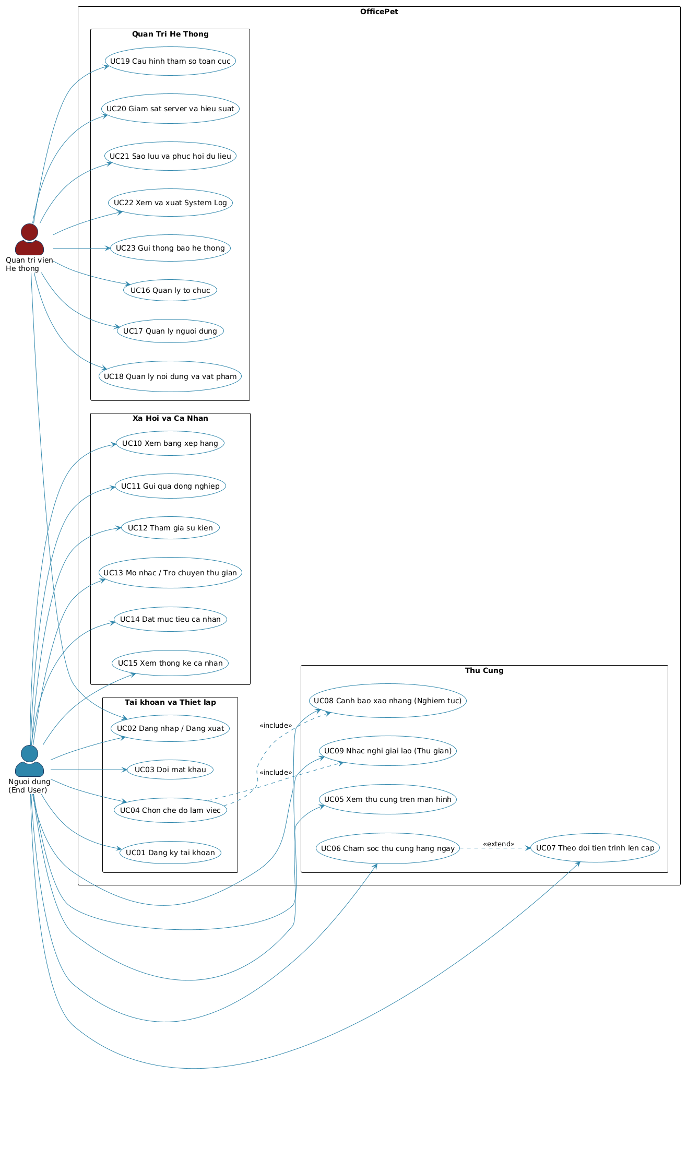

3.2 Đặc tả Use Case Chi tiết cho 6 Use Case Cốt lõi

UC01 – Đăng ký và Kích hoạt Tài khoản
Trường đặc tả | Nội dung chi tiết
Mã Use Case | UC01
Tên Use Case | Đăng ký và Kích hoạt Tài khoản Người dùng
Actor chính | Người dùng cuối (Nhân viên mới)
Mô tả tóm tắt | Nhân viên mới dùng email công ty để tạo tài khoản, kích hoạt qua liên kết bảo mật và nhập mã tham gia phòng ban.
Tiền điều kiện | 1. Tổ chức của người dùng đã được Admin cấu hình trên hệ thống.  2. Người dùng sở hữu hộp thư email đúng tên miền công ty.
Luồng sự kiện chính | 1. Người dùng mở trang đăng ký trên trình duyệt.  2. Nhập họ tên, email công ty và mật khẩu mong muốn.  3. Hệ thống kiểm tra tên miền hợp lệ và gửi email kích hoạt (trong 2 phút).  4. Người dùng mở email và nhấn vào đường link xác thực.  5. Hệ thống kích hoạt tài khoản và chuyển hướng tới màn hình nhập mã phòng ban.  6. Người dùng nhập mã 6 ký tự và được gán vào phòng ban tương ứng.  7. Hiển thị màn hình Onboarding hướng dẫn cơ chế nuôi thú cưng.
Luồng ngoại lệ | E1: Email sai tên miền công ty -> Hệ thống báo lỗi từ chối ngay lập tức.  E2: Link kích hoạt hết hạn sau 24h -> Cung cấp nút "Gửi lại link kích hoạt mới".  E3: Mã phòng ban sai hoặc phòng đã đủ thành viên -> Hiển thị cảnh báo và hướng dẫn liên hệ trưởng phòng.
Hậu điều kiện | Tài khoản ở trạng thái Hoạt động (Active); người dùng chính thức thuộc phòng ban.
Mức độ ưu tiên | Bắt buộc (High) – Điểm khởi đầu của mọi người dùng.

UC04 – Chọn Chế độ Làm việc (Nghiêm túc / Thư giãn)
Trường đặc tả | Nội dung chi tiết
Mã Use Case | UC04
Tên Use Case | Chọn và Chuyển đổi Chế độ Làm việc
Actor chính | Người dùng cuối
Mô tả tóm tắt | Người dùng chủ động lựa chọn giữa Chế độ Nghiêm túc (chống xao nhãng) và Chế độ Thư giãn (nhắc nghỉ ngơi) phù hợp với áp lực công việc trong ngày.
Tiền điều kiện | 1. Người dùng đã đăng nhập thành công.  2. Quản trị viên chưa khóa cố định chế độ làm việc cho phòng ban.
Luồng sự kiện chính | 1. Người dùng nhấn nút chuyển chế độ trên thanh điều khiển widget thú cưng.  2. Nếu chọn Chế độ Nghiêm túc: Hệ thống hiển thị hộp thoại cam kết không vào trang web giải trí.  3. Người dùng xác nhận "Đồng ý".  4. Giao diện đổi sang tông màu tương ứng, thú cưng đổi animation nghiêm túc.  5. Kích hoạt bộ đếm theo dõi thời gian và phân tích vi phạm.  6. Ghi nhận thời điểm chuyển đổi vào lịch sử hoạt động.
Quan hệ Use Case | <<include>> UC08 (Cảnh báo xao nhãng) khi chọn Nghiêm túc;  <<include>> UC09 (Nhắc nghỉ giải lao) khi chọn Thư giãn.
Luồng ngoại lệ | E1: Chế độ bị Admin khóa cố định -> Nút chuyển đổi chuyển sang màu xám kèm thông báo lý do.  E2: Người dùng nhấn "Hủy" trong hộp thoại xác nhận -> Giữ nguyên chế độ hiện tại.
Hậu điều kiện | Chế độ mới có hiệu lực tức thì; hệ thống thiết lập bộ đếm thời gian tương ứng. Lưu ý: Trong Chế độ Nghiêm túc, các nhắc nhở sức khỏe (uống nước, vươn vai) của Chế độ Thư giãn được hiển thị dưới dạng bong bóng thoại thụ động, không ngắt quãng phiên Pomodoro.
Mức độ ưu tiên | Bắt buộc (High) – Định hình toàn bộ hành vi của ứng dụng.

UC06 – Chăm sóc Thú cưng Hàng ngày
Trường đặc tả | Nội dung chi tiết
Mã Use Case | UC06
Tên Use Case | Chăm sóc Thú cưng Hàng ngày (Cho ăn / Vuốt ve)
Actor chính | Người dùng cuối
Mô tả tóm tắt | Người dùng thực hiện các tương tác trực tiếp với thú cưng phòng ban để gia tăng chỉ số hạnh phúc và tích lũy EXP chung.
Tiền điều kiện | 1. Đang trong khung giờ làm việc quy định của phòng ban.  2. Người dùng còn lượt tương tác trong ngày (tối đa 3 lượt/ngày).
Luồng sự kiện chính | 1. Người dùng nhấp chuột trực tiếp vào thú cưng trên màn hình.  2. Menu tương tác mở ra với 2 hành động: "Cho ăn" hoặc "Vuốt ve".  3. Người dùng lựa chọn một hành động.  4. Thú cưng thực hiện hiệu ứng hoạt họa tương ứng (nhai thức ăn hoặc nhún nhảy vui vẻ).  5. Chỉ số Đói/Hạnh phúc được hồi phục; thanh EXP tập thể tăng lên (+50 EXP).  6. Hệ thống trừ 1 lượt tương tác của người dùng trong ngày.  7. Kiểm tra điều kiện đủ EXP để lên cấp mới.
Quan hệ Use Case | <<extend>> UC07 (Theo dõi lên cấp) khi EXP vượt ngưỡng lên cấp.
Luồng ngoại lệ | E1: Hết lượt tương tác trong ngày -> Nút hành động bị khóa kèm thông báo: "Bạn đã hết lượt hôm nay, hãy tiếp tục làm việc chăm chỉ!".  E2: Thú cưng bị đói nặng (<20%) do nhiều ngày không tương tác -> Thú cưng liên tục phát animation rầu rĩ cho đến khi được cho ăn.
Hậu điều kiện | EXP thú cưng cá nhân tăng; điểm cống hiến Khu vườn phòng ban được cập nhật; chỉ số đói/hạnh phúc của thú cưng cá nhân được cải thiện.
Mức độ ưu tiên | Trung bình (Medium) – Tính năng duy trì thói quen và sự gắn kết hàng ngày.

UC08 – Nhận Cảnh báo Xao nhãng (Chế độ Nghiêm túc)
Trường đặc tả | Nội dung chi tiết
Mã Use Case | UC08
Tên Use Case | Nhận Cảnh báo Xao nhãng khi Lướt web Giải trí
Actor chính | Người dùng cuối (ở Chế độ Nghiêm túc)
Mô tả tóm tắt | Hệ thống tự động phát hiện người dùng truy cập các trang mạng xã hội/giải trí quá thời gian cho phép và phát cảnh báo qua thú cưng.
Tiền điều kiện | 1. Người dùng đang bật Chế độ Nghiêm túc.  2. Tiện ích màn hình đang theo dõi cửa sổ hoạt động.
Luồng sự kiện chính | 1. Người dùng mở tab hoặc ứng dụng thuộc danh sách trang giải trí.  2. Hệ thống đếm thời gian ở trang giải trí.  3. Khi vượt ngưỡng 5 phút: Thú cưng chuyển sang hoạt họa "u rũ", bóng hội thoại xuất hiện: "Bạn ơi, tập trung nào!".  4. Nếu người dùng bấm "Quay lại làm việc" -> Thú cưng vui vẻ trở lại, reset bộ đếm.  5. Nếu sau thêm 3 phút người dùng vẫn chưa thoát: Thú cưng khóc, trừ 10 điểm Hạnh phúc, phát Cảnh báo lần 2 nghiêm khắc hơn.
Luồng ngoại lệ | E1: Người dùng không nhấn phản hồi sau 30 giây -> Bóng hội thoại tự đóng nhưng trạng thái thú cưng vẫn giữ nguyên buồn rầu.  E2: Người dùng chủ động chuyển sang cửa sổ làm việc -> Hệ thống tự động ghi nhận dừng vi phạm.
Hậu điều kiện | Số lần vi phạm được ghi vào hồ sơ làm việc trong ngày; điểm hạnh phúc thú cưng bị ảnh hưởng.
Mức độ ưu tiên | Bắt buộc (High) – Tính năng cốt lõi của Chế độ Nghiêm túc.

UC13 – Mở nhạc và Trò chuyện Thư giãn cùng Thú cưng
Trường đặc tả | Nội dung chi tiết
Mã Use Case | UC13
Tên Use Case | Mở nhạc Thư giãn và Trò chuyện Tương tác AI
Actor chính | Người dùng cuối (ở Chế độ Thư giãn)
Mô tả tóm tắt | Người dùng yêu cầu thú cưng phát nhạc nền êm dịu (Lo-fi, tiếng mưa, sóng biển) hoặc mở khung chat tâm sự giảm căng thẳng.
Tiền điều kiện | 1. Người dùng đã đăng nhập.  2. Ứng dụng có kết nối internet để tải stream nhạc hoặc API trò chuyện.
Luồng sự kiện chính | 1. Người dùng nhấp vào biểu tượng Âm nhạc/Trò chuyện bên cạnh thú cưng.  2. Chọn danh mục: Lo-fi, Tiếng thiên nhiên, Cổ điển hoặc Ô chat trò chuyện.  3. Trình phát nhạc mini thu gọn phát nhạc êm dịu mà không cần mở tab mới.  4. Thú cưng thực hiện hoạt họa nhún nhảy đồng điệu theo điệu nhạc.  5. Người dùng có thể nhập tin nhắn tâm sự ngắn, thú cưng phản hồi bằng các câu nói vỗ về tích cực.  6. Hệ thống tự động tắt nhạc khi phát hiện người dùng vào lịch họp Google/Outlook.
Luồng ngoại lệ | E1: Lỗi kết nối mạng -> Hiển thị thông báo thân thiện và chuyển sang các bản nhạc offline có sẵn trong cache.  E2: Người dùng chuyển sang Chế độ Nghiêm túc -> Trình phát nhạc tự động tạm dừng.
Hậu điều kiện | Trải nghiệm làm việc thư thái; ghi nhận sở thích âm nhạc để cá nhân hóa cho các phiên sau.
Mức độ ưu tiên | Trung bình (Medium) – Gia tăng giá trị thư giãn tinh thần.

UC16 – Quản lý Tổ chức Nền tảng (System Admin)
Trường đặc tả | Nội dung chi tiết
Mã Use Case | UC16
Tên Use Case | Quản lý Tổ chức sử dụng Nền tảng (Multi-tenant Management)
Actor chính | Quản trị viên Hệ thống (System Admin / Nhà phát hành)
Mô tả tóm tắt | Admin quản lý toàn bộ vòng đời của các công ty/tổ chức khách hàng (tạo mới, sửa tên miền, phân bổ gói tài nguyên, đình chỉ khi hết hạn).
Tiền điều kiện | 1. Admin đã đăng nhập thành công vào System Console với mã OTP 2FA.  2. Tài khoản có quyền Quản lý Tổ chức (Org_Manage).
Luồng sự kiện chính | 1. Admin truy cập danh mục Quản lý Tổ chức trên menu điều khiển.  2. Nhấn nút "Thêm tổ chức mới".  3. Điền thông tin: Tên công ty, Tên miền email cho phép, Gói đăng ký (Standard/Enterprise), Ngày hết hạn.  4. Hệ thống kiểm tra trùng lặp tên miền.  5. Lưu dữ liệu tổ chức và tạo tự động phòng ban mặc định.  6. Ghi nhat ký Audit Log: Admin ID, hành động tạo mới, IP và mốc thời gian.  7. Gửi email bàn giao mã kích hoạt cho người đại diện tổ chức.
Luồng ngoại lệ | E1: Tên miền email đã tồn tại trong hệ thống -> Báo lỗi trùng lặp và không cho lưu.  E2: Admin cố gắng xóa tổ chức đang có người dùng hoạt động -> Hiển thị cảnh báo rủi ro cao, yêu cầu nhập mật khẩu xác nhận cấp 2.
Hậu điều kiện | Tổ chức mới sẵn sàng tiếp nhận nhân viên đăng ký; Audit Log được lưu vết vĩnh viễn.
Mức độ ưu tiên | Bắt buộc (High) – Nền tảng quản lý khách hàng đa doanh nghiệp.

CHƯƠNG 4: USER FLOW (LUỒNG NGƯỜI DÙNG)

User Flow trực quan hóa các bước di chuyển của người dùng từ điểm bắt đầu đến khi hoàn thành mục tiêu, thể hiện các điểm rẽ nhánh điều kiện và cách hệ thống xử lý khi có lỗi xảy ra.
4.1 User Flow 1: Đăng ký & Kích hoạt Tài khoản (Onboarding Flow)

Mô tả: Luồng tiếp nhận nhân viên mới, từ bước nhập email công ty, kiểm tra tên miền, kích hoạt bảo mật qua email 24h, nhập mã phòng ban cho đến khi hoàn thành onboarding.
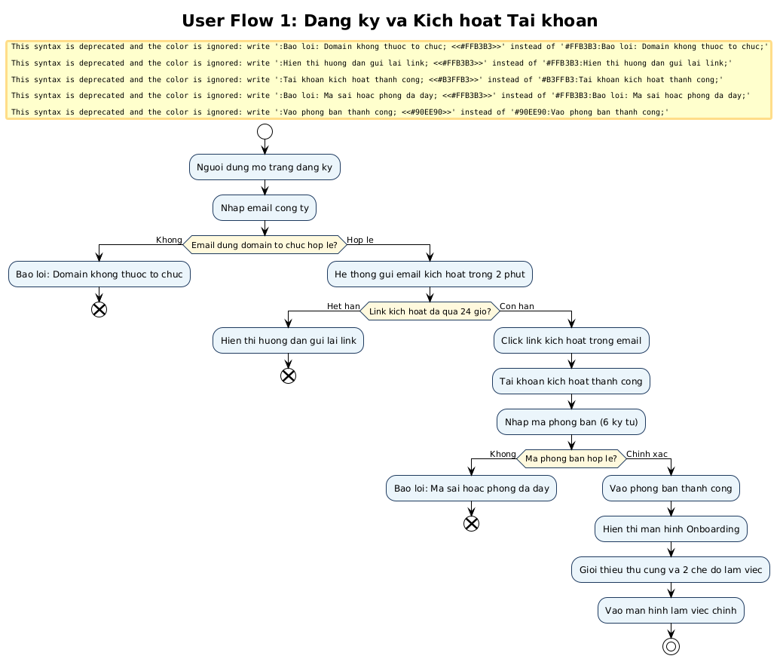

4.2 User Flow 2: Chế độ Nghiêm túc – Phát hiện & Xử lý Xao nhãng

Mô tả: Luồng giám sát cửa sổ hoạt động, kích hoạt cảnh báo 2 cấp độ khi vượt ngưỡng 5 phút và 8 phút, xử lý trừ điểm hạnh phúc và phục hồi trạng thái thú cưng.
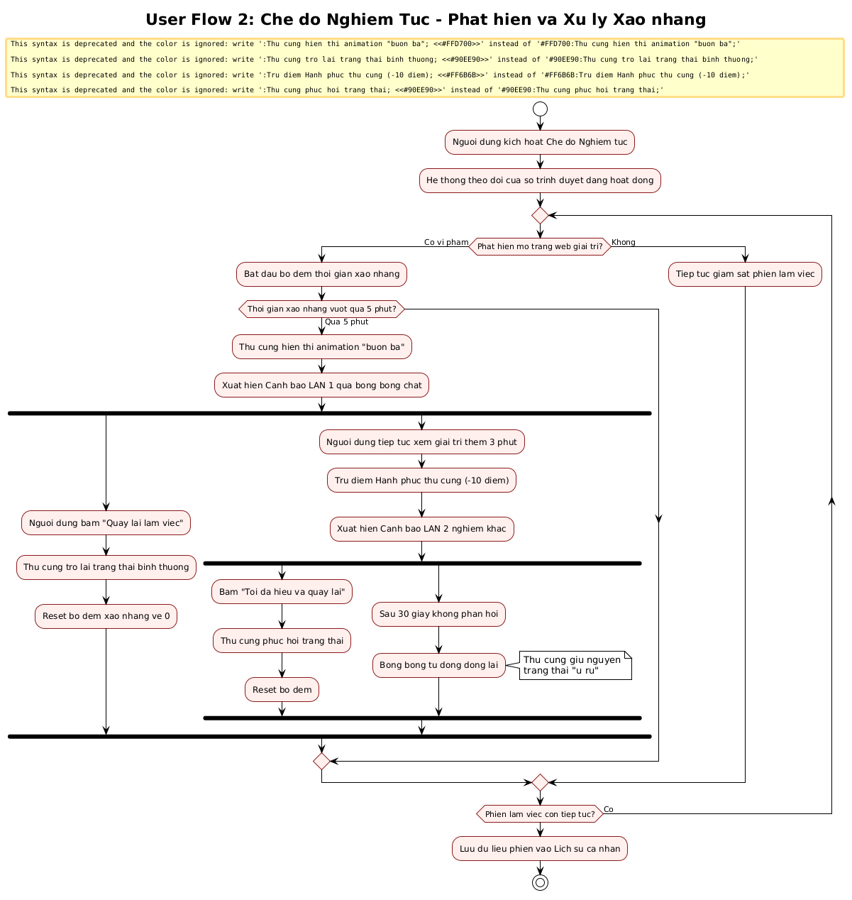

4.3 User Flow 3: Chế độ Thư giãn – Nhắc nhở & Nghỉ giải lao

Mô tả: Luồng theo dõi thời gian làm việc liên tục 90 phút, kích hoạt thông báo nghỉ giải lao, cho phép hoãn tối đa 2 lần (mỗi lần 15 phút) và cộng EXP thưởng khi hoàn thành nghỉ ngơi.
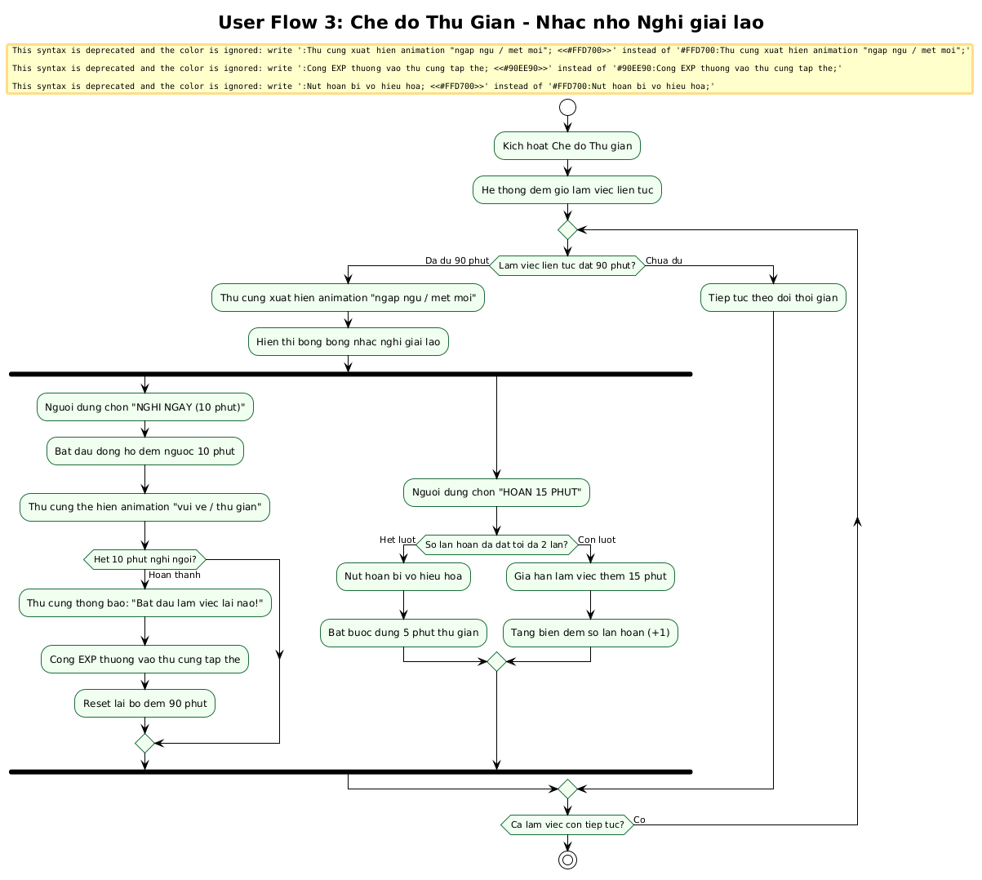

CHƯƠNG 5: BIỂU ĐỒ HOẠT ĐỘNG (ACTIVITY DIAGRAM)

Biểu đồ hoạt động sử dụng kỹ thuật phân làn (Swimlane) để phân định rạch ròi trách nhiệm giữa Tác nhân bên ngoài, Hệ thống xử lý nội bộ và các dịch vụ tích hợp bên thứ ba.
5.1 Activity Diagram 1: Quy trình Chăm sóc Thú cưng Hàng ngày

Biểu đồ gồm 3 làn bơi thể hiện sự phối hợp giữa: Người dùng (Thao tác nhấp chọn) | Hệ thống (Kiểm tra lượt, tính toán EXP cho thú cưng cá nhân và điểm cống hiến Khu vườn) | Thú cưng cá nhân & Khu vườn chung (Phát hoạt họa, ăn mừng khi pet hoặc khu vườn đủ EXP lên cấp).
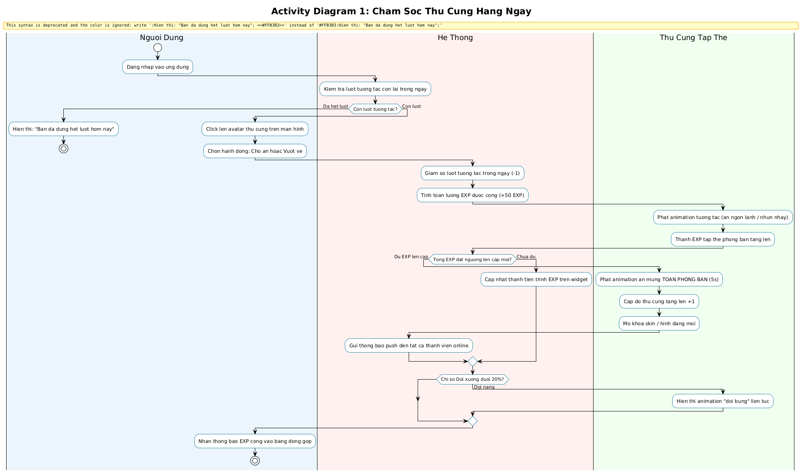

5.2 Activity Diagram 2: Quy trình Admin Tạo Tổ chức Mới & Cấp quyền

Biểu đồ gồm 3 làn bơi thể hiện quy trình: Quản trị viên (Nhập liệu và xác thực 2FA OTP) | Bảng điều khiển Console (Validate dữ liệu, kiểm tra trùng lặp, ghi Audit Log) | Dịch vụ Email Gateway (Tự động gửi thông tin kích hoạt đến khách hàng).
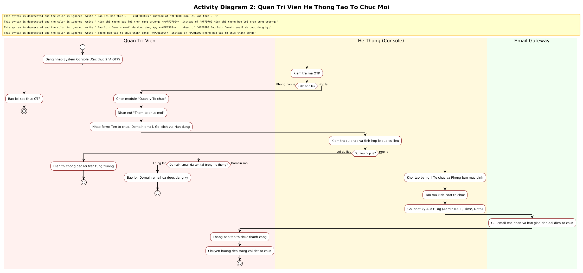

CHƯƠNG 6: MÔ HÌNH DỮ LIỆU (ERD – ENTITY RELATIONSHIP DIAGRAM)

6.1 Sơ đồ ERD Tổng thể

Mô hình thực thể – mối quan hệ bao gồm 18 bảng dữ liệu được chuẩn hóa theo dạng chuẩn 3 (3NF). Đảm bảo tính toàn vẹn dữ liệu, hỗ trợ kiến trúc đa tổ chức (Multi-tenant), phân định rõ ràng giữa dữ liệu thú cưng cá nhân của người dùng và dữ liệu Khu vườn ảo sinh hoạt chung của phòng ban.
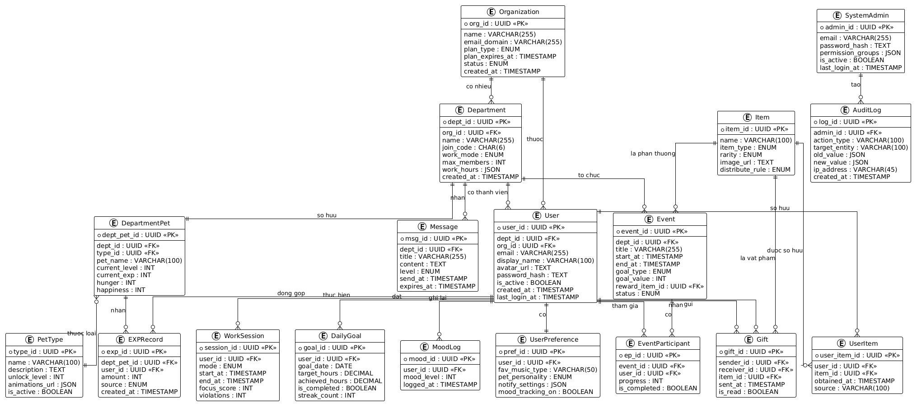

6.2 Từ điển Dữ liệu Chi tiết 18 Thực thể (Data Dictionary)

Thực thể (Entity) | Ý nghĩa nghiệp vụ | Khóa chính (PK) / Khóa ngoại (FK) | Quan hệ liên kết
Organization | Lưu trữ thông tin tổ chức/công ty đăng ký nền tảng. Quản lý domain email độc quyền và gói dịch vụ. | PK: org_id (UUID) | 1-N với Department, 1-N với User
Department | Phòng ban bên trong tổ chức. Quản lý mã tham gia 6 ký tự, giờ làm việc và Không gian Khu vườn ảo chung (garden_level, garden_exp, theme_id) nơi thú cưng của các thành viên cùng sinh hoạt. | PK: dept_id | FK: org_id | 1-N với User, 1-N với Event, 1-N với Message, 1-N với EXPRecord
User | Tài khoản người dùng cuối (nhân viên). Lưu thông tin đăng nhập, trạng thái tài khoản và phòng ban. | PK: user_id | FK: dept_id, org_id | 1-1 với UserPet, 1-1 với UserPreference, 1-N với WorkSession, 1-N với EXPRecord
UserPreference | Lưu trữ sở thích cá nhân: thể loại nhạc yêu thích, tính cách thú cưng, cài đặt thông báo và AI chat. | PK: pref_id | FK: user_id | Quan hệ 1-1 chặt chẽ với User
PetType | Danh mục loài thú cưng (Mèo máy, Corgi, Thỏ ngọc...). Chứa cấu hình hoạt họa và cấp độ mở khóa. | PK: type_id (UUID) | 1-N với UserPet
UserPet | Thú cưng cá nhân của người dùng, xuất hiện trực tiếp dưới dạng Desktop Overlay (Always-on-top) trên màn hình máy tính. Lưu trữ tên pet, cấp độ hiện tại, EXP tích lũy cá nhân, chỉ số đói (hunger), hạnh phúc (happiness), sức khỏe (health) và trang phục/phụ kiện đang mặc. | PK: pet_id (UUID) | FK: user_id, type_id | 1-1 với User, N-1 với PetType, 1-N với EXPRecord, 1-N với UserItem
EXPRecord | Nhật ký ghi nhận từng lần đóng góp EXP từ làm việc tập trung Pomodoro, cho ăn, sự kiện. Tự động cộng EXP cho thú cưng cá nhân (UserPet) đồng thời tích lũy điểm cống hiến vào Khu vườn chung phòng ban (Department). | PK: exp_id | FK: user_id, pet_id, dept_id | N-1 với User, N-1 với UserPet, N-1 với Department
WorkSession | Một phiên làm việc của nhân viên. Ghi nhận thời gian bắt đầu, kết thúc, điểm tập trung và số lần vi phạm. | PK: session_id | FK: user_id | N-1 với User
DailyGoal | Mục tiêu giờ làm việc tập trung hàng ngày do nhân viên tự đặt ra. Theo dõi chuỗi ngày hoàn thành (Streak) qua trường streak_count, target_date và status. | PK: goal_id | FK: user_id | N-1 với User
Item | Kho vật phẩm game: thức ăn thú cưng, skin trang phục, mũ nón, phụ kiện và huy hiệu vinh danh. Phân loại theo item_type (FOOD, SKIN, HAT, ACCESSORY, BADGE). | PK: item_id (UUID) | 1-N với UserItem, 1-N với Gift, 1-N với Event
UserItem | Bảng sở hữu vật phẩm/phụ kiện của người dùng kèm cờ is_equipped (đang trang bị cho thú cưng cá nhân) hoặc dùng làm quà tặng cho thú cưng của đồng nghiệp. | PK: user_item_id | FK: user_id, item_id, pet_id | N-1 với User, N-1 với Item, N-1 với UserPet
Gift | Giao dịch gửi quà ảo và lời nhắn động viên cho thú cưng của đồng nghiệp trong Khu vườn chung phòng ban. | PK: gift_id | FK: sender_id, receiver_id, item_id | N-1 với User (gửi), N-1 với User (nhận), N-1 với Item
Event | Sự kiện thử thách làm việc do Admin phòng ban hoặc nền tảng tổ chức kèm phần thưởng giới hạn. | PK: event_id | FK: dept_id, reward_item_id | N-1 với Department, 1-N với EventParticipant
EventParticipant | Theo dõi tiến độ hoàn thành các mốc nhiệm vụ sự kiện của từng nhân viên tham gia. | PK: ep_id | FK: event_id, user_id | N-1 với Event, N-1 với User
Message | Thông báo và tin nhắn phát sóng từ ban quản trị đến phòng ban qua bóng chat thú cưng. | PK: msg_id | FK: dept_id | N-1 với Department
MoodLog | Nhật ký tâm trạng buổi sáng của nhân viên (thang điểm 1-5). Cơ sở để gợi ý nội dung thư giãn phù hợp. | PK: mood_id | FK: user_id | N-1 với User
SystemAdmin | Tài khoản quản trị viên cấp hệ thống (Super Admin, Operator). Quản lý cấu hình toàn nền tảng. | PK: admin_id (UUID) | 1-N với AuditLog
AuditLog | Nhật ký kiểm toán an ninh hệ thống: ghi vết mọi thao tác can thiệp dữ liệu kèm IP, giá trị cũ/mới và lý do. | PK: log_id | FK: admin_id | N-1 với SystemAdmin (chỉ ghi, không cho phép xóa sửa)

CHƯƠNG 7: KẾ HOẠCH TRIỂN KHAI & PHÂN CHIA SPRINT (AGILE / SCRUM)

Dựa trên 48 User Stories đã đặc tả, dự án được phân chia thành 4 Sprint phát triển theo mô hình Scrum (mỗi Sprint 2 tuần) nhằm đảm bảo bàn giao sản phẩm khả dụng tối thiểu (MVP) sớm nhất:
Sprint 1: Nền Tảng Cốt Lõi & Thú Cưng Cơ Bản (MVP 1)

🎯 Mục tiêu: Mục tiêu: Xây dựng hệ thống tài khoản, hiển thị nhân vật thú cưng trên màn hình và cơ chế nuôi dưỡng cơ bản.
Mã Story | Nội dung thực hiện trong Sprint
US-U01 | Đăng ký và kích hoạt tài khoản qua email công ty và mã phòng ban.
US-U02 | Hiển thị thú cưng cá nhân widget nổi Always-on-top trên Desktop với các animation cơ bản.
US-U03 | Chuyển đổi giữa 2 chế độ làm việc (Nghiêm túc / Thư giãn).
US-U06 | Chăm sóc thú cưng hàng ngày (cho ăn, vuốt ve tăng EXP).
US-U07 | Theo dõi thanh tiến trình EXP và thông báo lên cấp thú cưng.
US-A01 | Đăng nhập bảo mật vào System Console quản trị với xác thực 2FA.
US-A02 | Quản lý danh sách tổ chức và công ty khách hàng.

Sprint 2: Cơ Chế 2 Chế Độ & Tương Tác Đồng Đội (MVP 2)

🎯 Mục tiêu: Mục tiêu: Hoàn thiện quy tắc kiểm soát xao nhãng, nhắc nghỉ giải lao và bảng xếp hạng thi đua.
Mã Story | Nội dung thực hiện trong Sprint
US-U04 | Phát hiện lướt web giải trí quá lâu và phát cảnh báo xao nhãng 2 cấp độ.
US-U05 | Nhắc nhở nghỉ giải lao sau 90 phút làm việc liên tục kèm cơ chế gia hạn.
US-U08 | Bảng xếp hạng cống hiến EXP trong Khu vườn chung phòng ban.
US-U11 | Đặt mục tiêu làm việc tập trung hàng ngày và duy trì chuỗi Streak.
US-U12 | Gửi quà tặng ảo cho thú cưng của đồng nghiệp trong Khu vườn chung.
US-A04 | Quản lý danh mục loài thú cưng và animation.
US-A05 | Quản lý danh mục vật phẩm, quà tặng và tỷ lệ rớt đồ.

Sprint 3: Phân Tích Sở Thích & Tương Tác Thư Giãn (Relaxation Suite)

🎯 Mục tiêu: Mục tiêu: Đưa các tính năng chăm sóc sức khỏe tinh thần, mở nhạc, AI chat và cá nhân hóa trải nghiệm.
Mã Story | Nội dung thực hiện trong Sprint
US-U21 | Thú cưng tự học và ghi nhớ thói quen, sở thích của người dùng sau 7 ngày.
US-U22 | Trình phát nhạc nền thư giãn tích hợp (Lo-fi, thiên nhiên, tiếng trắng).
US-U23 | Khung trò chuyện tương tác AI tâm sự và động viên khi gặp áp lực.
US-U24 | Gợi ý các bài tập giãn cơ 2 phút và kỹ thuật thở 4-7-8 khoa học.
US-U25 | Nhắc nhở uống nước định kỳ và vận động thể chất nhẹ nhàng.
US-U26 | Tùy chỉnh tính cách và giọng điệu giao tiếp của thú cưng.
US-U27 | Chế độ Tập trung sâu (Deep Focus) tắt toàn bộ thông báo gây phân tâm.
US-U28 | Khảo sát tâm trạng buổi sáng và điều chỉnh gợi ý hoạt động trong ngày.

Sprint 4: Hoàn Thiện System Console & Triển Khai Hạ Tầng

🎯 Mục tiêu: Mục tiêu: Cung cấp đầy đủ công cụ quản trị hệ thống cho nhà phát hành, tối ưu hiệu năng và an toàn dữ liệu.
Mã Story | Nội dung thực hiện trong Sprint
US-A06 | Cấu hình tham số hệ thống toàn cục (thời gian cảnh báo, tỷ lệ EXP).
US-A07 | Dashboard giám sát tài nguyên server, CPU, RAM và kết nối database.
US-A08 | Cơ chế sao lưu tự động hàng ngày và khôi phục dữ liệu thảm họa.
US-A09 | Truy xuất và lọc nhật ký kỹ thuật System Log toàn nền tảng.
US-A11 | Thiết lập chính sách an toàn bảo mật, khóa IP và giới hạn đăng nhập sai.
US-A13 | Báo cáo thống kê phân tích số liệu tăng trưởng người dùng toàn hệ thống.
US-A18 | Phân quyền quản trị viên theo nguyên tắc đặc quyền tối thiểu (Least Privilege).

